BỘ GIÁO DỤC VÀ ĐÀO TẠO
TRƯỜNG ĐẠI HỌC MỞ THÀNH PHỐ HỒ CHÍ MINH


NGUYỄN VĂN ĐOÀN

XÂY DỰNG HỆ THỐNG SỔ TAY SINH VIÊN TRÊN NỀN TẢNG DI ĐỘNG

ĐỒ ÁN NGÀNH
NGÀNH CÔNG NGHỆ THÔNG TIN

TP. HỒ CHÍ MINH, 2026

BỘ GIÁO DỤC VÀ ĐÀO TẠO
TRƯỜNG ĐẠI HỌC MỞ THÀNH PHỐ HỒ CHÍ MINH


NGUYỄN VĂN ĐOÀN

XÂY DỰNG HỆ THỐNG SỔ TAY SINH VIÊN TRÊN NỀN TẢNG DI ĐỘNG

Mã số sinh viên: 2351050031

ĐỒ ÁN NGÀNH
NGÀNH CÔNG NGHỆ THÔNG TIN

Giảng viên hướng dẫn: ThS. DƯƠNG THÁI BẢO

TP. HỒ CHÍ MINH, 2026

LỜI CẢM ƠN
Trong suốt thời gian học tập và rèn luyện tại Trường Đại học Mở Thành phố Hồ Chí Minh, em đã nhận được sự quan tâm, giảng dạy và giúp đỡ tận tình từ quý Thầy Cô. Đồ án “Xây dựng hệ thống sổ tay sinh viên trên nền tảng di động” không chỉ là cột mốc quan trọng đánh dấu bước hoàn thiện chương trình học, mà còn là cơ hội quý giá để em áp dụng những kiến thức chuyên ngành vào việc giải quyết một bài toán quản lý học thuật và ngoại khóa mang tính thực tiễn cao.
Trước hết, em xin gửi lời cảm ơn chân thành và sâu sắc nhất đến Giảng viên hướng dẫn ThS. Dương Thái Bảo. Thầy đã dành nhiều thời gian, tâm huyết để trực tiếp hướng dẫn, định hướng kỹ thuật và đưa ra những lời khuyên vô cùng quý báu giúp em giải quyết các thách thức từ khâu phân tích thiết kế, xây dựng cơ sở dữ liệu đến việc phát triển hoàn thiện ứng dụng. Không có sự đồng hành và chỉ bảo sát sao của Thầy, đồ án này khó có thể hoàn thành đúng tiến độ và đạt được chất lượng như mong đợi.
Em cũng xin gửi lời tri ân đến toàn thể quý Thầy Cô thuộc Ngành Công nghệ Thông tin, Trường Đại học Mở Thành phố Hồ Chí Minh. Những kiến thức nền tảng vững chắc về phát triển phần mềm, quy trình kiểm thử và tư duy lập trình mà Thầy Cô truyền đạt chính là hành trang quan trọng để em tự tin triển khai và tối ưu hóa hệ thống này.
Mặc dù đã nỗ lực hết sức để hiện thực hóa các chức năng của ứng dụng, nhưng do giới hạn về mặt thời gian cũng như kinh nghiệm thực tiễn, đồ án chắc chắn vẫn còn những thiếu sót nhất định. Em rất mong nhận được những nhận xét, góp ý và đánh giá từ quý Thầy Cô trong Hội đồng để em có thể tiếp tục cải thiện hệ thống, mở rộng tính năng và hoàn thiện bản thân hơn nữa trong tương lai.
NHẬN XÉT CỦA GIÁO VIÊN HƯỚNG DẪN

TÓM TẮT ĐỒ ÁN NGÀNH
Trong bối cảnh chuyển đổi số giáo dục ngày càng phát triển, việc quản lý thông tin học thuật, hoạt động ngoại khóa và tương tác giữa các chủ thể trong trường đại học vẫn còn gặp nhiều hạn chế do dữ liệu phân tán và quy trình xử lý thủ công. Đồ án “Xây dựng hệ thống sổ tay sinh viên trên nền tảng di động” được thực hiện nhằm giải quyết triệt để bài toán này thông qua việc tạo ra một nền tảng tập trung, liên kết chặt chẽ bốn phân hệ người dùng cốt lõi: Sinh viên, Admin, BTC và Giảng viên.
Hệ thống cung cấp một hệ sinh thái tiện ích toàn diện bao gồm: tra cứu và đồng bộ hồ sơ học tập, tích hợp Sổ đoàn điện tử, quản lý và điểm danh sự kiện bằng mã QR, thanh toán trực tuyến, và kênh phản ánh/khiếu nại các vấn đề học đường. Nhằm đáp ứng các yêu cầu khắt khe về hiệu năng và trải nghiệm người dùng, ứng dụng được thiết kế theo kiến trúc Client-Server hiện đại. Phía Frontend được phát triển bằng framework Flutter để đảm bảo tính đồng nhất trên thiết bị di động, trong khi hệ thống Backend được xây dựng linh hoạt và bảo mật dựa trên hệ sinh thái Python với framework Django, kết hợp cùng hệ quản trị cơ sở dữ liệu MySQL. Đặc biệt, hệ thống tích hợp công cụ Elasticsearch nhằm tối ưu hóa tốc độ tra cứu thông tin với độ trễ thấp nhất.
Để đảm bảo tính ổn định và chất lượng phần mềm, hệ thống đã trải qua quy trình đánh giá và kiểm thử nghiêm ngặt, áp dụng các kỹ thuật phân tích giá trị biên cho các luồng dữ liệu phức tạp, kết hợp với việc kiểm thử tự động các luồng API bằng thư viện APITestCase của Django REST Framework. Kết quả đạt được của đồ án là một giải pháp phần mềm hoàn chỉnh, chạy ổn định, đáp ứng tốt các mục tiêu tối ưu hóa vận hành, góp phần hiện đại hóa môi trường học đường và nâng cao trực tiếp trải nghiệm của sinh viên.
ABSTRACT
In the current era of digital transformation in education, managing academic information, extracurricular activities, and communication among stakeholders in universities often faces limitations due to fragmented data and manual processing. This thesis project, titled “Building a Student Handbook System on Mobile Platforms”, aims to comprehensively address these challenges by developing a centralized platform that seamlessly connects four core user modules: Students, Admin, BTC, and Lecturers.
The system provides a comprehensive ecosystem of utilities, including tracking and synchronizing academic profiles, integrating digital youth union records, managing and checking in at events via QR codes, processing online payments, and submitting feedback or complaints regarding school-related issues. To meet rigorous performance and user experience requirements, the application is engineered using a modern Client-Server architecture. The frontend is developed using the Flutter framework to ensure cross-platform mobile compatibility, while the backend is powered by the Python ecosystem utilizing the Django framework, integrated with the MySQL relational database management system. Furthermore, the system incorporates Elasticsearch to optimize search speeds with minimal latency.
To guarantee software stability and quality, the system underwent a rigorous testing and evaluation process, applying boundary value analysis techniques for complex data flows, alongside automated API testing using Django REST Framework's APITestCase. The final deliverable of this project is a fully functional, stable software solution that successfully achieves operational optimization goals, modernizes the campus environment, and directly enhances the student experience.
MỤC LỤC

DANH MỤC TỪ VIẾT TẮT 6
DANH MỤC HÌNH VẼ 7
DANH MỤC BẢNG 8
Chương 1. TỔNG QUAN ĐỀ TÀI 9
1.1. Lý do chọn đề tài 9
1.2. Mục tiêu và phạm vi đề tài 9
1.3. Đối tượng sử dụng 9
1.4. Bố cục báo cáo 10
1.5. Phương pháp thực hiện 10
Chương 2. KHẢO SÁT HIỆN TRẠNG VÀ CƠ SỞ LÝ THUYẾT 11
2.1. Khảo sát hiện trạng 11
2.1.1. Mô tả quy trình và hiện trạng nghiệp vụ 11
2.1.2. Đánh giá các hệ thống hiện tại trên thị trường 11
2.1.3. Bảng so sánh và xác định khoảng trống 12
2.2. Cơ sở lý thuyết và công nghệ 12
2.2.1. Nền tảng frontend với lựa chọn kiến trúc Flutter 12
2.2.2. Xây dựng Backend API với Python và Django 13
2.2.3. Tối ưu hóa hiệu năng tra cứu với Elasticsearch 13
Chương 3. PHÂN TÍCH VÀ THIẾT KẾ HỆ THÔNG 14
3.1. Phân tích yêu cầu 14
3.1.1. Yêu cầu chức năng (Functional Requirements) 14
3.1.2. Yêu cầu phi chức năng (Non-functional Requirements) 16
3.1.3. Lược đồ Use Case 17
3.1.4. Đặc tả Use Case 17
3.2. Biểu đồ Activity 27
3.3. Biểu đồ Sequence 30
3.4. Lược đồ Class Diagram 36
Chương 4. TRIỂN KHAI VÀ XÂY DỰNG HỆ THỐNG 36
4.1. Môi trường và công nghệ 36
4.1.1. Môi trường phát triển 36
4.1.2. Công nghệ Frontend 37
4.1.3. Công nghệ Backend 37
4.2. Cấu trúc mã nguồn và lõi kỹ thuật 37
4.2.1. Cấu trúc mã nguồn Frontend 37
4.2.2. Cấu trúc mã nguồn Backend 38
4.2.3. Lõi kỹ thuật nổi bật 38
4.3. Giao diện chức năng chính 39
4.4. Đóng gói và triển khai 43
4.4.1. Đóng gói Frontend 43
4.4.2. Triển khai Backend 43
Chương 5. KIỂM THỬ VÀ ĐÁNH GIÁ KẾT QUẢ 44
5.1. Kịch bản kiểm thử 44
5.2. Kết quả kiểm thử 47
5.3. Đánh giá đối chiếu mục tiêu 57
Chương 6. KẾT LUẬN VÀ HƯỚNG PHÁT TRIỀN 58
6.1. Tổng kết 58
6.2. Hạn chế 58
6.3. Hướng phát triển 58
TÀI LIỆU THAM KHẢO 60

DANH MỤC TỪ VIẾT TẮT
Từ viết tắt | Nghĩa đầy đủ | Giải thích thêm
Admin | Ban quản lý nhà trường | Tài khoản quản trị viên cấp cao nhất, có quyền kiểm duyệt sự kiện và hệ thống.
BTC | Câu lạc bộ/Đoàn - Hội/Khoa | Đơn vị có quyền tạo và tổ chức các sự kiện ngoại khóa cho sinh viên
UML | Unified Modeling Language | Ngôn ngữ mô hình hóa thống nhất, dùng để vẽ các biểu đồ thiết kế phần mềm (như Use Case, Sequence...).
UI/UX | User Interface, User Experience | Giao diện người dùng / Trải nghiệm người dùng
ORM | Object Relational Mapping | Cơ chế ánh xạ cơ sở dữ liệu quan hệ sang đối tượng
MVT | Mode, View, Template | Mô hình kiến trúc phần mềm của framework Django
ERD | Entity, Relationship Diagram | Sơ đồ mối quan hệ thực thể
JWT | JSON Web Token | Chuỗi mã hóa dùng để xác thực người dùng
REST | Representational State Transfer | Kiến trúc thiết kế API tiêu chuẩn
API | Application Programming Interface | Giao diện lập trình ứng dụng
CSDL | Cơ sơ dữ liệu | Tập hợp dữ liệu được tổ chức, lưu trữ có cấu trúc.
MVC | Model, View, Controller | Mô hình kiến trúc phần mềm phổ biến, giúp tách biệt phần giao diện, cấu trúc dữ liệu và logic xử lý.

DANH MỤC HÌNH VẼ
Hình 1: Lược đồ Use Case 18
Hình 2: Biểu đồ Activity đăng ký tham gia sự kiện 28
Hình 3: Biểu đồ Activity tra cứu thông tin học tập 28
Hình 4: Biểu đồ Activity quét mã QR check-in 29
Hình 5: Biểu đồ Activity thanh toán trực tuyến 29
Hình 6: Biểu đồ Activity quản lý sự kiện 30
Hình 7: Biểu đồ Activity kiểm duyệt sự kiện 30
Hình 8: Biểu đồ Sequence tra cứu thông tin học tập 31
Hình 9: Biểu đồ Sequence đăng ký tham gia sự kiện 32
Hình 10: Biểu đồ Sequence quét mã QR check-in 33
Hình 11: Biểu đồ Sequence thanh toán trực tuyến 34
Hình 12: Biểu đồ Sequence quản lý sự kiện 35
Hình 13: Biểu đồ Sequence kiểm duyệt sự kiện 36
Hình 14: Lược đồ Class Diagram 37
Hình 15: Hình chụp màn hình chức năng tra cứu thông tin học tập 40
Hình 16: Hình chụp màn hình chức năng đăng ký tham gia sự kiện 41
Hình 17: Hình chụp màn hình chức năng quét mã QR check-in 41
Hình 18: Hình chụp màn hình chức năng thanh toán trực tuyến 42
Hình 19: Hình chụp màn hình chức năng quản lý sự kiện 42
Hình 20: Hình chụp màn hình chức năng kiểm duyệt sự kiện 43
Hình 21: Hình chụp màn hình chức năng đăng nhập 43
Hình 22: Hình chụp màn hình trang chủ 44
Hình 23: Hình chụp màn hình hiển thị có thông tin lịch học, điểm số,… 49
Hình 24: Hình chụp màn hình báo lỗi khi tìm kiểm “môn không tồn tại” 50
Hình 25: Hình chụp màn hình khi đăng ký tham gia sự kiện thành công 51
Hình 26: Hình chụp màn hình đăng ký tham gia sự kiện thất bại 51
Hình 27: Hình chụp màn hình khi điểm danh thành công 52
Hình 28: Hình chụp màn hình khi điểm danh thất bại 53
Hình 29: Hình chụp màn hình khi chọn phương thức thanh toán cho hóa đơn 54
Hình 30: Hình chụp màn hình khi chọn phương thức thanh toán MoMo 54
Hình 31: Hình chụp màn hình khi BTC lưu nháp sự kiện 55
Hình 32: Hình chụp màn hình khi BTC gửi phê duyệt lên Admin 56
Hình 33: Hình chụp màn hình khi phê duyệt sự kiện 57
Hình 34: Hình chụp màn hình khi từ chối sự kiện 57

DANH MỤC BẢNG
Bảng 1: Bảng so sánh và xác định khoảng trống 13
Bảng 2: Tóm tắt các công nghệ và công cụ phụ trợ 15
Bảng 3: Bảng kịch bản kiểm thử của chức năng tra cứu thông tin học tập 45
Bảng 4: Bảng kịch bản kiểm thử của chức năng đăng ký tham gia sự kiện 46
Bảng 5: Bảng kịch bản kiểm thử của chức năng quét mã QR check-in 47
Bảng 6: Bảng kịch bản kiểm thử của chức năng thanh toán trực tuyến 47
Bảng 7: Bảng kịch bản kiểm thử của chức năng quản lý sự kiện 48
Bảng 8: Bảng kịch bản kiểm thử của chức năng kiểm duyệt sự kiện 48
Bảng 9: Bảng kết quả kiểm thử của chức năng tra cứu thông tin học tập 49
Bảng 10: Bảng kết quả kiểm thử của chức năng đăng ký tham gia sự kiện 50
Bảng 11: Bảng kết quả kiểm thử của chức năng quét mã QR check-in 52
Bảng 12: Bảng kết quả kiểm thử của chức năng thanh toán trực tuyến 53
Bảng 13: Bảng kết quả kiểm thử của chức năng quản lý sự kiện 55
Bảng 14: Bảng kết quả kiểm thử của chức năng kiểm duyệt sự kiện 56

TỔNG QUAN ĐỀ TÀI

Lý do chọn đề tài
- Thực trạng: Thông tin học tập, lịch hoạt động ngoại khóa và các thủ tục hành chính tại trường hiện đang bị phân tán, quản lý thủ công, gây khó khăn cho sinh viên và áp lực cho công tác vận hành.
- Giải pháp: Xây dựng ứng dụng Sổ tay sinh viên trên nền tảng di động nhằm tập trung hóa toàn bộ tiện ích học đường, giúp số hóa quy trình quản lý và nâng cao trải nghiệm cho người dùng.
- Định hướng: Vận dụng các kiến thức chuyên ngành vào thực tế, sử dụng công nghệ hiện đại (Flutter, Django, MySQL) để tạo ra sản phẩm hoàn chỉnh, có tính thực tiễn và khả năng ứng dụng cao.

Mục tiêu và phạm vi đề tài
- Mục tiêu chính: Xây dựng thành công ứng dụng “Sổ tay sinh viên” trên nền tảng di động nhằm số hóa và tập trung hóa toàn bộ các tiện ích học tập, ngoại khóa và quản lý hành chính.
- Phạm vi hệ thống:
  - Công nghệ áp dụng: Ứng dụng di động phát triển bằng Flutter; hệ thống Backend sử dụng Django, kết hợp cơ sở dữ liệu MySQL.
  - Đối tượng sử dụng: Hỗ trợ 4 phân hệ người dùng cốt lõi gồm: Sinh viên, Admin, BTC và Giảng viên.
  - Chức năng chính: Quản lý hồ sơ học tập, Sổ đoàn điện tử, điểm danh sự kiện bằng mã QR, thanh toán trực tuyến và tiếp nhận phản ánh, khiếu nại.

Đối tượng sử dụng
- Sinh viên: Là đối tượng trung tâm, sử dụng ứng dụng để tra cứu thông tin học tập, quản lý Sổ đoàn điện tử, quét mã QR điểm danh sự kiện, thực hiện thanh toán trực tuyến và gửi phản hồi, khiếu nại.
- Admin: Quản trị toàn hệ thống, quản lý tài khoản người dùng, cấu hình dữ liệu chung, kiểm duyệt thông tin và theo dõi báo cáo tổng hợp.
- BTC: Quản lý thông tin hoạt động, tổ chức sự kiện, tạo mã QR điểm danh và quản lý danh sách thành viên tham gia phong trào.
- Giảng viên: Theo dõi thông tin sinh viên thuộc phạm vi phụ trách, hỗ trợ giải đáp các phản ánh và phối hợp quản lý các hoạt động học thuật, rèn luyện.

Bố cục báo cáo
- Chương 1: Trình bày lý do chọn đề tài, mục tiêu, phạm vi hệ thống, đối tượng sử dụng và bố cục tổng thể của báo cáo.
- Chương 2: Phân tích thực trạng quản lý hiện tại, đồng thời giới thiệu các nền tảng công nghệ và công cụ được sử dụng để xây dựng hệ thống.
- Chương 3: Khảo sát yêu cầu chi tiết, xây dựng các biểu đồ kỹ thuật bao gồm biểu đồ Use Case, Activity, Sequence, cùng với lược đồ Class Diagram và cơ sở dữ liệu (ERD).
- Chương 4: Mô tả môi trường phát triển, cấu trúc mã nguồn, các đoạn mã lõi kỹ thuật và giới thiệu giao diện chức năng chính của ứng dụng di động lẫn trang quản trị.
- Chương 5: Xây dựng các kịch bản kiểm thử, tổng hợp kết quả thực nghiệm và đối chiếu lại với các mục tiêu ban đầu của đề tài.
- Chương 6: Tổng kết lại những kết quả đạt được, chỉ ra các hạn chế còn tồn đọng và đưa ra định hướng mở rộng cho hệ thống trong tương lai.

Phương pháp thực hiện
- Phương pháp nghiên cứu lý thuyết: Thu thập tài liệu, nghiên cứu các tài liệu kỹ thuật về Flutter, Django framework, cơ sở dữ liệu MySQL và các tiêu chuẩn thiết kế hệ thống di động.
- Phương pháp khảo sát và phân tích: Khảo sát quy trình quản lý thực tế tại các trường đại học, phân tích các điểm hạn chế của hệ thống thủ công để từ đó đúc kết ra các yêu cầu chức năng và phi chức năng cho hệ thống Sổ tay sinh viên.
- Phương pháp phân tích và thiết kế hệ thống: Áp dụng mô hình hướng đối tượng, sử dụng ngôn ngữ mô hình hóa UML để xây dựng các biểu đồ Use Case, Activity, Sequence Diagram, Class Diagram và thiết kế cơ sở dữ liệu quan hệ (ERD).
- Phương pháp lập trình và hiện thực hóa: Sử dụng framework Flutter để phát triển ứng dụng di động phía client và Python Django kết hợp MySQL để xây dựng hệ thống quản trị backend.
- Phương pháp kiểm thử và đánh giá: Xây dựng các kịch bản kiểm thử để kiểm tra độ ổn định của chức năng và kiểm thử giao diện nhằm đảm bảo hệ thống vận hành đúng như mục tiêu đề ra.

KHẢO SÁT HIỆN TRẠNG VÀ CƠ SỞ LÝ THUYẾT

Khảo sát hiện trạng

Mô tả quy trình và hiện trạng nghiệp vụ
Dựa trên quá trình quan sát thực tế và phân tích luồng nghiệp vụ tại trường, công tác quản lý sinh viên và phong trào ngoại khóa đang gặp 3 nút thắt:
- Quản lý Sổ đoàn và điểm rèn luyện: Hồ sơ học tập hiện được quản lý trên cổng thông tin web, không tối ưu cho di động, trong khi Sổ đoàn viên vẫn chủ yếu quản lý dưới dạng sổ giấy hoặc file Excel rời rạc bởi các chi đoàn. Việc đối chiếu, đánh giá điểm rèn luyện cuối kỳ tốn rất nhiều thời gian và dễ xảy ra sai sót, thất lạc.
- Quản lý tổ chức sự kiện và điểm danh: Các BTC thường truyền thông sự kiện qua mạng xã hội và thu thập lượt đăng ký qua Google Forms. Khi sự kiện diễn ra, việc điểm danh được thực hiện bằng cách ký tên trên giấy, dẫn đến ùn tắc và khó khăn trong việc tổng hợp điểm rèn luyện sau sự kiện.
- Phản ánh và thanh toán: Sinh viên thường phải lên trực tiếp phòng ban hoặc qua email để khiếu nại, thiếu một kênh theo dõi tiến độ giải quyết. Các khoản phí chủ yếu thu tiền mặt hoặc chuyển khoản thủ công, gây khó khăn cho việc đối soát của BTC.

Đánh giá các hệ thống hiện tại trên thị trường
- Cổng thông tin đào tạo truyền thống [1]:
- Điểm mạnh: Kết nối trực tiếp với cơ sở dữ liệu cốt lõi, tra cứu điểm và lịch học chính xác.
- Hạn chế: Giao diện không tối ưu cho thao tác trên thiết bị di động (UI/UX kém). Hoàn toàn thiếu vắng các tính năng tương tác phong trào như Sổ đoàn điện tử hay điểm danh sự kiện.
- App Thanh niên Việt Nam [2]:
- Điểm mạnh: Số hóa tốt nghiệp vụ Đoàn viên toàn quốc, hỗ trợ thi trực tuyến.
- Hạn chế: Là một hệ thống độc lập, không liên kết với dữ liệu học thuật hay điểm rèn luyện của bất kỳ trường đại học cụ thể nào.
- UEH Student (ĐH Kinh tế TP.HCM) [3]:
- Điểm mạnh: Tích hợp tốt Thẻ sinh viên điện tử để điểm danh, tra cứu học tập và các tiện ích cơ sở vật chất thông minh.
- Hạn chế: Nghiệp vụ quản lý Đoàn - Hội chỉ dừng ở mức đọc tin tức một chiều. Thiếu hoàn toàn tính năng Sổ đoàn điện tử và chưa có công cụ quản trị, phân quyền riêng cho Ban chủ nhiệm Câu lạc bộ.

Bảng so sánh và xác định khoảng trống
Tính năng cốt lõi | Cổng thông tin OU (Web) | App Thanh niên VN | UEH Student | Hệ thống đề xuất
Tra cứu lịch học, điểm số | Có | Không | Có | Có
Điểm danh sự kiện bằng QR | Không | Hạn chế | Có | Có
Quản lý Sổ đoàn điện tử | Không | Có | Không | Có
Công cụ quản trị cho BTC | Không | Không | Không | Có
Kênh phản ánh | Không | Không | Không rõ | Có
Trải nghiệm tối ưu cho Mobile | Không | Có | Có | Có
Bảng 1: Bảng so sánh và xác định khoảng trống

Cơ sở lý thuyết và công nghệ
Thay vì liệt kê các định nghĩa lý thuyết thuần túy, phần này tập trung đi sâu vào cơ sở nền tảng của các công nghệ lõi, đồng thời giải thích rõ lý do và cách thức áp dụng chúng để giải quyết các bài toán cụ thể trong hệ thống.

Nền tảng frontend với lựa chọn kiến trúc Flutter
Đối với bài toán xây dựng giao diện ứng dụng di động phục vụ cho các đối tượng như Sinh viên và Giảng viên, tiêu chí quan trọng nhất là tính đồng nhất và tốc độ phản hồi. Để đáp ứng điều này, đồ án không sử dụng các giải pháp lai phụ thuộc vào trình duyệt nhúng WebView mà quyết định triển khai bằng Flutter, nó là bộ công cụ lập trình đa nền tảng sử dụng ngôn ngữ Dart [4]. Lợi thế cốt lõi của việc áp dụng nền tảng này nằm ở bộ máy kết xuất đồ họa hoạt động hoàn toàn độc lập, giúp ứng dụng chủ động vẽ các thành phần giao diện theo tư duy “Everything is a Widget”.
Trong thực tế triển khai của dự án, kiến trúc này phát huy tác dụng rõ rệt nhất khi xử lý các luồng tác vụ phần cứng, điển hình như thao tác bật camera quét mã QR để điểm danh sự kiện, giúp duy trì được độ trễ cực thấp với tốc độ khung hình lý tưởng (60-120 fps). Ngoài ra, việc dùng chung một bộ mã nguồn cũng đảm bảo phân hệ Sổ đoàn điện tử hiển thị chính xác và mượt mà tương đương nhau trên cả hai hệ sinh thái iOS và Android.

Xây dựng Backend API với Python và Django
Nhằm đảm nhiệm vai trò trung tâm điều phối dữ liệu cho toàn bộ các phân hệ của Sổ tay sinh viên, hệ thống máy chủ được xây dựng thông qua ngôn ngữ Python kết hợp cùng bộ khung Django REST Framework [5], [6]. Thay vì phải viết các câu lệnh truy vấn SQL thuần truyền thống, nhóm phát triển tận dụng triệt để cơ chế ánh xạ hướng đối tượng (ORM) của hệ sinh thái này để tương tác với cơ sở dữ liệu, giúp việc bảo trì và mở rộng cấu trúc lưu trữ trở nên an toàn hơn. Toàn bộ luồng xử lý từ việc tiếp nhận yêu cầu, thực thi nghiệp vụ đến truy xuất dữ liệu đều được chuẩn hóa chặt chẽ theo mô hình kiến trúc MVT.
Trong bối cảnh cụ thể của ứng dụng, trung tâm API này chịu trách nhiệm gánh vác các logic cốt lõi như: xử lý cơ chế xác thực và phân quyền người dùng phức tạp thông qua chuỗi mã hóa JWT, điều hướng an toàn các giao dịch thanh toán trực tuyến, và đặc biệt là cung cấp một nền tảng quản trị (Admin Dashboard) tùy biến để Admin thực hiện công tác kiểm duyệt sự kiện một cách trực quan.

Tối ưu hóa hiệu năng tra cứu với Elasticsearch
Khi lượng dữ liệu về hồ sơ sinh viên, lịch sử hoạt động ngoại khóa và nội dung Sổ đoàn ngày càng phình to, việc sử dụng các toán tử tìm kiếm cơ bản (như lệnh LIKE) trực tiếp trong cơ sở dữ liệu quan hệ MySQL sẽ tạo ra rào cản lớn về mặt hiệu năng. Để giải quyết triệt để nút thắt này, đồ án đã tích hợp công cụ tìm kiếm toàn văn Elasticsearch [8] vào kiến trúc hệ thống.
Khác biệt lớn nhất của công nghệ này là thay vì bắt máy chủ quét tuần tự qua từng dòng dữ liệu mỗi khi người dùng tra cứu, hệ thống sẽ áp dụng thuật toán Chỉ mục đảo ngược. Cụ thể, các đoạn thông tin sẽ được phân tách thành từng từ khóa và ánh xạ trực tiếp đến các tài liệu chứa chúng. Nhờ việc thiết lập cơ chế đồng bộ dữ liệu song song từ cơ sở dữ liệu chính sang hệ thống phân tán của Elasticsearch, ứng dụng có thể phục vụ số lượng lớn sinh viên tra cứu cùng lúc và trả về kết quả với độ trễ chỉ tính bằng mili-giây mà không làm quá tải hệ thống lưu trữ cốt lõi.
Thành phần | Công nghệ sử dụng | Mục đích trong đề tài
Cơ sở dữ liệu | MySQL [7] | Lưu trữ cấu trúc và đảm bảo tính toàn vẹn cho dữ liệu cốt lõi.
Quản lý mã nguồn | GitHub | Quản lý phiên bản, theo dõi thay đổi mã nguồn.
Kiểm thử tự động | APITestCase và Coverage.py | Kiểm thử tự động các luồng API Backend và đo lường tỷ lệ bao phủ mã.
Bảng 2: Tóm tắt các công nghệ và công cụ phụ trợ

PHÂN TÍCH VÀ THIẾT KẾ HỆ THÔNG

Phân tích yêu cầu
Dựa trên những bất cập đã được phân tích ở giai đoạn khảo sát hiện trạng, hệ thống Sổ tay sinh viên được thiết kế nhằm mục tiêu số hóa toàn diện quy trình quản lý học thuật và ngoại khóa. Để đáp ứng định hướng này, bài toán được phân rã thành hai nhóm yêu cầu cốt lõi:
- Yêu cầu chức năng dựa theo từng phân hệ người dùng
- Yêu cầu phi chức năng đảm bảo chất lượng vận hành.

Yêu cầu chức năng (Functional Requirements)
Hệ thống được thiết kế với cơ chế phân quyền (Role-Based Access Control) chặt chẽ, chia thành 4 nhóm tác nhân chính. Mỗi tác nhân sẽ được cấp phát không gian làm việc và các tính năng tương ứng:
- Phân hệ Sinh viên, đây là nhóm đối tượng có tần suất tương tác cao nhất với ứng dụng, đòi hỏi các tính năng phải xoay quanh trải nghiệm học thuật và rèn luyện cá nhân:
  - Quản lý thông tin học tập: Cung cấp giao diện để sinh viên đồng bộ và tra cứu lịch học, lịch thi và điểm số các môn học theo từng học kỳ.
  - Sổ đoàn điện tử và ngoại khóa: Cho phép sinh viên theo dõi hồ sơ đoàn viên, tìm kiếm danh sách các sự kiện phong trào đang mở đăng ký. Hệ thống cần hỗ trợ ghi nhận điểm rèn luyện tự động khi sinh viên hoàn tất tham gia sự kiện.
  - Định danh và điểm danh: Tích hợp tính năng quét mã QR trực tiếp trên ứng dụng di động để sinh viên có thể tự check-in tại các sự kiện một cách nhanh chóng, thay thế cho việc ký tên giấy.
  - Thanh toán và phản ánh: Hỗ trợ cổng thanh toán trực tuyến cho các khoản học phí hoặc đoàn phí. Đồng thời, sinh viên có thể gửi các báo cáo sự cố (cơ sở vật chất,…) hoặc khiếu nại lên nhà trường và theo dõi tiến độ giải quyết.
- Phân hệ BTC, tác nhân này đóng vai trò là đơn vị khởi tạo và quản lý các hoạt động phong trào:
  - Quản lý sự kiện: Cho phép các BTC tạo mới kế hoạch tổ chức sự kiện và gửi luồng phê duyệt lên cấp quản lý.
  - Vận hành điểm danh: Cung cấp công cụ để tạo mã QR động cho từng sự kiện. BTC có thể xem danh sách sinh viên đã đăng ký và theo dõi số lượng người tham gia theo thời gian thực.
- Phân hệ Admin, đóng vai trò giám sát, điều phối và duy trì luồng dữ liệu gốc của toàn bộ hệ thống:
  - Kiểm duyệt và vận hành: Tiếp nhận và phê duyệt hoặc từ chối các sự kiện do BTC đề xuất. Xử lý các yêu cầu khiếu nại, phản ánh từ phía sinh viên và giảng viên.
  - Quản lý người dùng và dữ liệu: Thực hiện cấp phát, khóa hoặc phân quyền tài khoản cho cấp BTC, Giảng viên và Sinh viên. Cấu hình thang điểm rèn luyện và quản lý các báo cáo về dòng tiền.
- Phân hệ Giảng viên, được thiết kế tinh gọn nhằm hỗ trợ các tác vụ giảng dạy cơ bản:
  - Tiện ích tương tác: Theo dõi lịch dạy cá nhân, nhận các thông báo đẩy (push notification) từ nhà trường và gửi báo cáo sự cố liên quan đến thiết bị phòng học khi cần thiết.

Yêu cầu phi chức năng (Non-functional Requirements)
Để hệ thống không chỉ hoạt động đúng mà còn hoạt động tốt dưới áp lực lớn, đặc biệt là trong các đợt cao điểm tổ chức sự kiện, nền tảng cần thỏa mãn các tiêu chí kỹ thuật sau:
- Hiệu năng và độ trễ: Ứng dụng di động phải duy trì tốc độ khung hình ổn định. Các thao tác đòi hỏi tính tức thời như quét mã QR điểm danh phải được xử lý và phản hồi trong thời gian dưới 2 giây. Các truy vấn tìm kiếm thông tin sinh viên phải được tối ưu hóa (thông qua Elasticsearch) nhằm tránh gây nghẽn cổ chai cho cơ sở dữ liệu chính.
- Tính bảo mật: Toàn bộ các API giao tiếp giữa Mobile Client và Server phải được bảo vệ qua cơ chế Token (JWT). Các thông tin nhạy cảm như dữ liệu thanh toán và mật khẩu người dùng phải được mã hóa một chiều.
- Tính khả dụng: Giao diện trên thiết bị di động cần tuân thủ các nguyên tắc thiết kế hiện đại (UI/UX), đảm bảo hiển thị đáp ứng và đồng nhất trên đa dạng các tỷ lệ màn hình của cả hai nền tảng Android và iOS.
- Khả năng mở rộng: Mã nguồn Backend phải được thiết kế theo kiến trúc tách biệt, đảm bảo tính module hóa cao để dễ dàng tích hợp thêm các cổng thanh toán mới hoặc mở rộng thêm phiên bản Web App trong tương lai mà không làm phá vỡ lõi hệ thống hiện tại.

Lược đồ Use Case
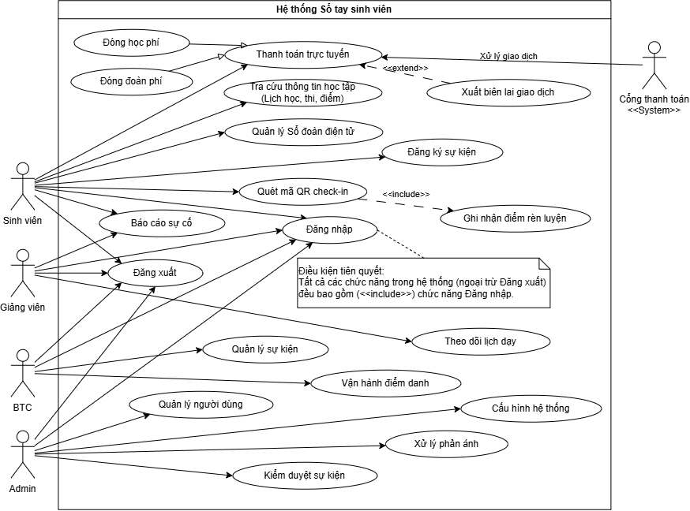
Hình 1: Lược đồ Use Case

Đặc tả Use Case
- Tra cứu thông tin học tập
- Use Case ID: UC01
- Tên use case: Tra cứu thông tin học tập.
- Mô tả: Cho phép sinh viên xem lịch học, lịch thi, điểm số và điểm rèn luyện theo từng học kỳ. Tính năng có tích hợp công nghệ tìm kiếm và đồng bộ dữ liệu nhanh.
- Actor chính: Sinh viên
- Actor phụ: Không
- Tiền điều kiện: Sinh viên đã đăng nhập vào hệ thống.
- Hậu điều kiện: Sinh viên xem được thông tin mới nhất của mình.
- Luồng hoạt động:
  - Trên giao diện chính, sinh viên chọn chức năng “Học tập”.
  - Hệ thống gửi yêu cầu lên Backend và tự động tải dữ liệu của Học kỳ hiện tại
  - Ứng dụng hiện thị giao diện chính với các Tab phía trên cùng gồm 4 mục: Lịch học, lịch thi, điểm số và điểm rèn luyện.
  - Sinh viên vuốt sang trái, phải hoặc chạm vào các Tab tương ứng để chuyển đổi nội dung hiển thị chi tiết.
  - Đổi học kỳ: Sinh viên có thể bấm vào bộ lọc (Dropdown) để chọn xem lại thông tin học tập, điểm rèn luyện của các học kỳ trước đó. Hệ thống sẽ lập tức cập nhật dữ liệu tương ứng.
  - Tìm kiếm: Sinh viên nhấn vào thanh Tìm kiếm và gõ từ khóa (Tên môn học, mã môn...). Hệ thống sẽ lọc và trả về kết quả tìm kiếm ngay lập tức.
  - Đồng bộ nhanh: Sinh viên thao tác vuốt màn hình từ trên xuống để hệ thống cưỡng chế đồng bộ, cập nhật điểm số hoặc lịch thi mới nhất.
- Luồng thay thế:
        - Ở bước 6: Nếu sinh viên nhập từ khóa tìm kiếm nhưng không có môn học nào khớp, hệ thống hiển thị thông báo: “Không tìm thấy kết quả phù hợp” và gợi ý xóa từ khóa.
- Luồng ngoại lệ:
        - Ở bước 2 hoặc 7: Nếu quá trình tải/đồng bộ dữ liệu gặp lỗi mạng hoặc máy chủ không phản hồi, ứng dụng ngừng tải và hiển thị thông báo: “Lỗi kết nối dữ liệu. Vui lòng kiểm tra lại mạng hoặc thử lại sau” kèm nút “Tải lại”.
        - Ở bước 3: Nếu hệ thống nhận thấy sinh viên chưa được xếp lịch học (VD: chưa đăng ký tín chỉ cho học kỳ đang chọn), hiển thị thông báo trung tâm: “Chưa có dữ liệu học tập cho học kỳ này”.
- Đăng ký tham gia sự kiện
- Use Case ID: UC02
- Tên use case: Đăng ký tham gia sự kiện
- Mô tả: Sinh viên tra cứu và thao tác giữ chỗ tham gia một sự kiện ngoại khóa. Có xử lý logic xếp vào danh sách chờ (Waiting List) nếu sự kiện đã kín chỗ.
- Actor chính: Sinh viên
- Actor phụ: Không
- Tiền điều kiện: Sinh viên đã đăng nhập hệ thống. Sự kiện đang trong thời gian mở đăng ký.
- Hậu điều kiện: Sinh viên có tên trong danh sách đăng ký chính thức hoặc danh sách chờ của sự kiện.
- Luồng hoạt động:
  - Sinh viên chọn mục “Ngoại khóa” trên thanh điều hướng chính.
  - Ứng dụng hiển thị danh sách các sự kiện. Sinh viên lướt cuộn màn hình hoặc dùng thanh Tìm kiếm để tìm sự kiện.
  - Sinh viên bấm vào một thẻ sự kiện để vào màn hình Chi tiết sự kiện (xem Ảnh bìa, Thời gian, Địa điểm, Điểm rèn luyện và Số lượng vé còn trống).
  - Sinh viên nhấn nút “Đăng ký ngay” được ghim nổi ở cuối màn hình.
  - Hệ thống gửi yêu cầu lên máy chủ Backend, trừ đi 1 vé trống và lưu tên sinh viên vào danh sách “Đăng ký chính thức”.
  - Trạng thái của nút bấm lập tức chuyển sang “Đã đăng ký”.
  - Ứng dụng bật một thông báo chúc mừng và hiển thị nút tiện ích “Thêm vào Lịch điện thoại” để sinh viên đặt nhắc hẹn.
- Luồng thay thế:
        - Ở bước 4: nếu số vé chính thức đã hết nhưng danh sách chờ vẫn còn chỗ, bấm nút “Đăng ký ngay” màn hình tự động hiển thị "Vào Danh sách chờ". Sinh viên nhấn vào, hệ thống tự động ghi nhận và bật thông báo: "Đăng ký thành công. Bạn đang ở Danh sách chờ và sẽ được hệ thống tự động đẩy vào nếu có người hủy vé".
        - Hủy đăng ký: Ở bước 3, nếu sinh viên vào lại trang chi tiết của một sự kiện mình đã đăng ký, nút ghim ở cuối màn hình sẽ hiển thị chữ “Hủy đăng ký”. Nhấn vào hệ thống sẽ hỏi xác nhận và xóa tên sinh viên khỏi danh sách, đồng thời nhả lại 1 vé trống cho người khác.
- Luồng ngoại lệ:
        - Đóng đăng ký: Ở bước 3, nếu thời hạn mở đăng ký sự kiện đã kết thúc hoặc sự kiện bị BTC hủy bỏ, nút bấm dưới cùng sẽ bị vô hiệu hóa với dòng chữ “Đã đóng đăng ký”. Sinh viên chỉ có thể xem nội dung chứ không thể thao tác.
        - Kín chỗ: Ở bước 3, nếu sự kiện đã hết vé chính thức và danh sách chờ cũng đã đạt giới hạn tối đa, nút bấm đăng ký sẽ bị vô hiệu hóa với dòng chữ “Sự kiện đã kín chỗ”. Sinh viên không thể thao tác thêm.
        - Trùng lịch: Ở bước 5, nếu hệ thống Backend kiểm tra và phát hiện khung giờ của sự kiện này bị trùng lấp với một Môn học chính khóa hoặc một Sự kiện khác mà sinh viên đã đăng ký, hệ thống sẽ chặn giao dịch và báo lỗi màu đỏ: “Không thể đăng ký do trùng lịch học/sự kiện khác”.
        - Lỗi kết nối: Ở bước 3, nếu quá trình bấm đăng ký gặp lỗi mất mạng hoặc timeout từ máy chủ, ứng dụng báo lỗi “Không thể kết nối máy chủ” và trạng thái nút bấm quay về như cũ để sinh viên có thể thử lại.
- Quét mã QR check-in
- Use Case ID: UC03
- Tên use case: Quét mã QR check-in (điểm danh sự kiện)
- Mô tả: Cho phép sinh viên tự điểm danh sự kiện bằng camera điện thoại. Hệ thống sẽ kiểm tra mã và tự động gọi Use Case “Ghi nhận điểm rèn luyện” nếu hợp lệ.
- Actor chính: Sinh viên
- Actor phụ: Không
- Tiền điều kiện: Sinh viên đã đăng nhập vào hệ thống và đang có mặt tại sự kiện để quét mã QR do BTC cung cấp.
- Hậu điều kiện: Trạng thái của sinh viên đối với sự kiện được chuyển thành “Đã tham gia”. Điểm rèn luyện được tự động cộng vào hồ sơ.
- Luồng hoạt động:
  - Sinh viên mở ứng dụng, bấm vào nút “Quét QR Điểm danh”.
  - Ứng dụng kiểm tra quyền truy cập Camera và khởi động giao diện máy quét mã.
  - Sinh viên đưa Camera hướng vào mã QR của BTC.
  - Ứng dụng tự động nhận diện mã, trích xuất dữ liệu và gửi lên Backend.
  - Hệ thống tiến hành đối chiếu mã QR (đúng sự kiện, đúng thời gian mở check-in).
  - Hệ thống cập nhật trạng thái của sinh viên trong CSDL thành "Đã tham gia".
  - Ứng dụng hiển thị màn hình chúc mừng và ngầm kích hoạt Use Case Ghi nhận điểm rèn luyện.
- Luồng thay thế:
        - Ở bước 6, nếu BTC có cài đặt yêu cầu làm khảo sát, hệ thống sẽ điều hướng sinh viên sang màn hình Form đánh giá sự kiện thay vì báo thành công ngay. Sinh viên điền và nộp form xong thì hệ thống mới chốt trạng thái “Đã tham gia” và cộng điểm.
- Luồng ngoại lệ:
        - Từ chối quyền Camera: Ở bước 2, nếu sinh viên từ chối cấp quyền Camera cho ứng dụng, luồng bị chặn lại. Ứng dụng hiện thông báo “Cần cấp quyền Camera để quét mã” kèm theo nút bấm dẫn thẳng vào Cài đặt của điện thoại.
        - Chưa đăng ký tham gia sự kiện: Ở bước 5, nếu hệ thống phát hiện sinh viên quét mã nhưng trước đó không hề có tên trong danh sách đăng ký chính thức, ứng dụng báo lỗi màu đỏ: “Bạn không có tên trong danh sách tham gia sự kiện này”.
        - Mã QR sai hoặc hết hạn: Ở bước 5, nếu mã QR không thuộc về hệ thống, hoặc thời gian quét mã QR đã bị BTC đóng lại, ứng dụng báo lỗi: “Mã QR không hợp lệ hoặc đã hết hạn điểm danh”.
        - Lỗi kết nối: Ở bước 4, nếu quá trình ứng dụng đóng gói và gửi dữ liệu quét mã lên máy chủ nếu gặp sự cố rớt mạng Wifi/4G hoặc Timeout, luồng sẽ bị chặn. Ứng dụng hiển thị popup “Lỗi kết nối, vui lòng kiểm tra mạng và thử quét lại”.
- Thanh toán trực tuyến
- Use Case ID: UC04
- Tên use case: Thanh toán trực tuyến (Học phí, Đoàn phí)
- Mô tả: Chức năng giúp sinh viên tra cứu công nợ và thực hiện thanh toán trực tuyến thông qua việc giao tiếp với Cổng thanh toán bên thứ ba (MoMo [9], VNPay [10]).
- Actor chính: Sinh viên
- Actor phụ: Cổng thanh toán (System)
- Tiền điều kiện: Sinh viên đã đăng nhập và đang có khoản phí (học phí, đoàn phí) chưa hoàn thành.
- Hậu điều kiện: Khoản phí của sinh viên được gạch nợ trên hệ thống dữ liệu nhà trường.
- Luồng hoạt động:
  - Sinh viên chọn mục “Tài chính” trên màn hình ứng dụng.
  - Hệ thống tải và hiển thị danh sách các khoản công nợ chưa đóng và đã đóng.
  - Sinh viên chọn một khoản phí cần thanh toán, chọn phương thức (VNPay hoặc MoMo) và nhấn nút “Thanh toán ngay”.
  - Ứng dụng gửi yêu cầu lên Backend. Backend tự động khởi tạo một bản ghi Giao dịch thanh toán với trạng thái mặc định là “Chờ thanh toán” và trả về đường dẫn URL kết nối sang Cổng thanh toán.
  - Ứng dụng sử dụng cơ chế Deep Link (App-to-App) để tự động mở ứng dụng MoMo, VNPay đã cài sẵn trên điện thoại của sinh viên.
  - Sinh viên thực hiện xác thực trên ứng dụng MoMo, VNPay để xác nhận thanh toán.
  - Cổng thanh toán xử lý trừ tiền thành công và lập tức gửi tín hiệu Webhook về lại cho Backend của hệ thống Sổ tay sinh viên.
  - Backend xác nhận tín hiệu, cập nhật trạng thái giao dịch thành “Thành công”, thực hiện gạch nợ trong cơ sở dữ liệu và tự động điều hướng sinh viên về lại App.
  - Ứng dụng hiển thị màn hình “Thanh toán thành công” kèm thông tin biên lai điện tử.
- Luồng thay thế:
        - Ở bước 9, hệ thống cung cấp thêm một nút “Lưu biên lai”. Nếu sinh viên nhấn vào, ứng dụng sẽ xuất hóa đơn dưới dạng ảnh và tự động tải vào thư viện ảnh của điện thoại làm minh chứng.
- Luồng ngoại lệ:
        - Hủy giao dịch: Ở bước 6, nếu sinh viên nhấn nút “Hủy” trên màn hình MoMo, VNPay, ứng dụng sẽ điều hướng về lại màn hình thanh toán cũ kèm thông báo màu cam: “Giao dịch đã bị hủy bỏ bởi người dùng”. Backend nhận Callback hủy sẽ chuyển trạng thái bản ghi thành “Thất bại”.
        - Thanh toán thất bại: Ở bước 7, nếu sinh viên nhập sai mật khẩu ví, thẻ bị khóa, hoặc không đủ số dư, Cổng thanh toán từ chối trừ tiền. Ứng dụng hiển thị màn hình “Thanh toán thất bại” màu đỏ kèm lý do từ ngân hàng và cung cấp nút “Thử lại”.
        - Lỗi kết nối, Lỗi tạo đơn: Ở bước 4, nếu quá trình kết nối với máy chủ gặp lỗi rớt mạng hoặc Timeout, ứng dụng sẽ chặn luồng lại ngay và hiển thị thông báo: “Không thể tạo giao dịch lúc này, vui lòng kiểm tra kết nối mạng”.
- Quản lý sự kiện
- Use Case ID: UC05
- Tên use case: Tạo mới, chỉnh sửa và đề xuất sự kiện.
- Mô tả: BTC khởi tạo sự kiện mới hoặc chỉnh sửa thông tin của một sự kiện đã có. Sau khi hoàn tất, hệ thống gửi luồng yêu cầu lên Admin để xin phép.
- Actor chính: BTC
- Actor phụ: Không
- Tiền điều kiện: Người dùng đăng nhập bằng tài khoản thuộc nhóm BTC đã được cấp quyền.
- Hậu điều kiện: Một bản ghi sự kiện mới được lưu vào CSDL với trạng thái “Chờ duyệt”.
- Luồng hoạt động:
  - BTC truy cập vào mục “Quản lý sự kiện” trên giao diện dành cho tổ chức.
  - BTC lựa chọn hành động:
    - Nếu tạo mới: Nhấn nút “Tạo sự kiện”, hệ thống hiển thị biểu mẫu trống.
    - Nếu chình sửa: Nhấn chọn một sự kiện đang mang trạng thái “Bản nháp” hoặc “Bị từ chối” và chọn “Chỉnh sửa”, hệ thống hiển thị biểu mẫu đã điền sẵn dữ liệu cũ của sự kiện đó.
  - BTC tiến hành nhập mới hoặc cập nhật các thông tin chi tiết: Tên sự kiện, Ảnh bìa, Thời gian bắt đầu/kết thúc, Địa điểm, Số lượng vé và số lượng danh sách chờ, Điểm rèn luyện và Mô tả.
  - BTC nhấn nút “Lưu và Gửi phê duyệt”.
  - Hệ thống kiểm tra tính hợp lệ của toàn bộ dữ liệu trên biểu mẫu.
  - Hệ thống thực hiện lưu mới hoặc cập nhật dữ liệu vào CSDL.
  - Hệ thống tự động chuyển trạng thái sự kiện thành “Chờ duyệt” và ngầm gửi thông báo đẩy (Push Notification) đến tài khoản Admin.
  - Ứng dụng hiển thị thông báo “Gửi yêu cầu thành công” và đưa BTC về lại màn hình danh sách.
- Luồng thay thế:
        - Ở bước 4, nếu BTC chưa hoàn thiện nội dung và chưa muốn gửi đi, BTC nhấn nút “Lưu nháp”. Hệ thống sẽ thực hiện bước 5, 6 nhưng ở bước 7 trạng thái sự kiện sẽ được gán là “Bản nháp”. Luồng kết thúc tại đây và không gửi thông báo lên Admin.
- Luồng ngoại lệ:
        - Dữ liệu không hợp lệ: Ở bước 5, nếu hệ thống phát hiện BTC nhập sai logic (Ví dụ: Thời gian kết thúc diễn ra trước thời gian bắt đầu) hoặc bỏ trống các trường bắt buộc (như Tên, Địa điểm), hệ thống sẽ chặn giao dịch lưu, báo lỗi màu đỏ tại ô tương ứng và yêu cầu BTC sửa lại (Luồng dừng lại tại bước 5).
        - Khóa chỉnh sửa: Ở bước 2, nếu hệ thống nhận diện sự kiện đang ở trạng thái “Chờ duyệt: hoặc “Đã duyệt”, nút “Chỉnh sửa” sẽ bị hệ thống ẩn đi. BTC chỉ có quyền xem chứ không thể bấm vào để thay đổi thông tin, nhằm bảo vệ tính toàn vẹn của dữ liệu đã nộp/cấp phép.
        - Lỗi kết nối: Ở bước 6, nếu mất kết nối mạng khi đang gửi dữ liệu lên Backend, ứng dụng báo “Lỗi kết nối máy chủ” và giữ nguyên toàn bộ nội dung Form để BTC thử ấn Lưu lại.
- Kiểm duyệt sự kiện
- Use Case ID: UC06
- Tên use case: Kiểm duyệt sự kiện.
- Mô tả: Admin xem xét nội dung sự kiện do các BTC đệ xuất để quyết định cho phép sự kiện được công khai trên app hay không.
- Actor chính: Admin
- Actor phụ: Không
- Tiền điều kiện: Admin đã đăng nhập hệ thống. Đang có ít nhất 1 sự kiện ở trạng thái “Chờ duyệt”.
- Hậu điều kiện: Trạng thái sự kiện được chuyển thành “Đã duyệt” hoặc “Bị từ chối”.
- Luồng hoạt động:
  - Admin truy cập vào mục “Kiểm duyệt sự kiện” trên giao diện quản trị.
  - Hệ thống tải và hiển thị danh sách các sự kiện đang ở trạng thái “Chờ duyệt”.
  - Admin chọn vào một sự kiện để xem toàn bộ thông tin chi tiết.
  - Admin kiểm tra thấy hợp lệ và nhấn nút “Phê duyệt”.
  - Hệ thống gửi yêu cầu lên Backend và cập nhật trạng thái sự kiện thành “Đã duyệt”.
  - Hệ thống tự động public sự kiện lên Danh sách sự kiện của toàn bộ Sinh viên, đồng thời gửi thông báo đẩy (Push Notification) chúc mừng về cho tài khoản BTC.
  - Ứng dụng hiển thị thông báo “Đã phê duyệt thành công” và đưa Admin về lại danh sách chờ duyệt sự kiện.
- Luồng thay thế:
        - Ở bước 4, nếu Admin phát hiện nội dung sai phạm, sai chính tả hoặc không phù hợp tiêu chí của trường, Admin nhấn nút “Từ chối”. Hệ thống bật lên một hộp thoại bắt buộc Admin phải nhập “Lý do từ chối”. Khi Admin nhấn xác nhận, hệ thống bỏ qua bước 5, chuyển trạng thái sự kiện thành “Bị từ chối” và gửi thông báo kèm theo lý do về cho BTC để họ biết đường chỉnh sửa lại.
- Luồng ngoại lệ:
        - Trạng thái đã bị thay đổi: Ở bước 4, trong khoảng thời gian Admin đang đọc nội dung sự kiện, nếu BTC vô tình thao tác hủy yêu cầu duyệt, thì khi Admin nhấn nút Phê duyệt/Từ chối, Backend sẽ chặn giao dịch và báo lỗi: “Thao tác thất bại. Sự kiện không còn tồn tại hoặc trạng thái đã bị thay đổi bởi BTC”.
        - Lỗi kết nối: Ở bước 5, nếu quá trình gửi lệnh phê duyệt lên máy chủ bị lỗi mạng, ứng dụng hiển thị popup “Lỗi kết nối, vui lòng thử lại” và giữ nguyên trạng thái sự kiện là Chờ duyệt.

Biểu đồ Activity
- Đăng ký tham gia sự kiện
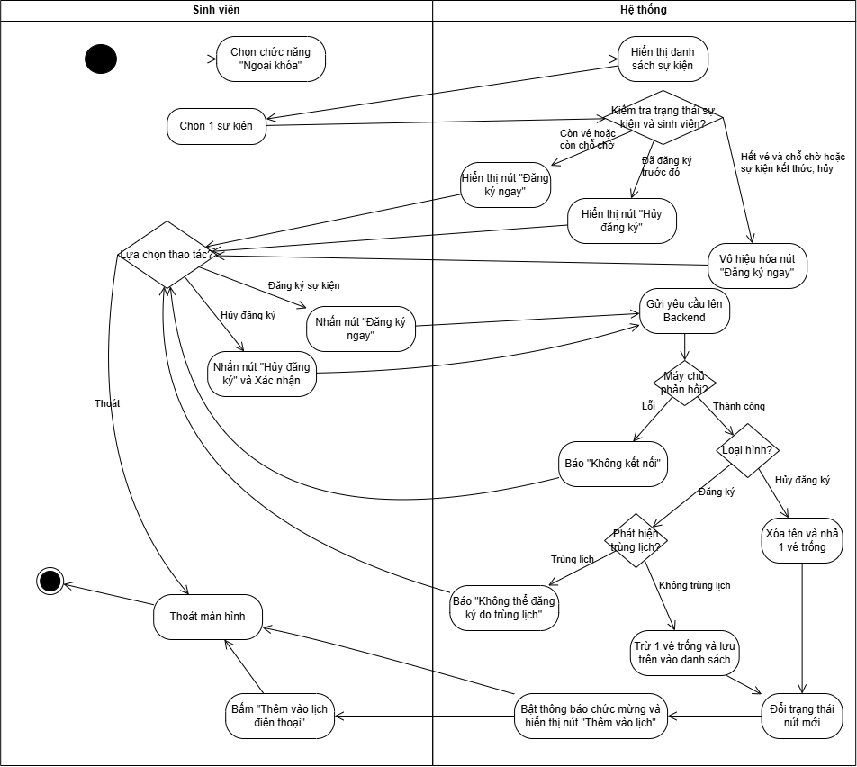
Hình 2: Biểu đồ Activity đăng ký tham gia sự kiện
- Tra cứu thông tin học tập
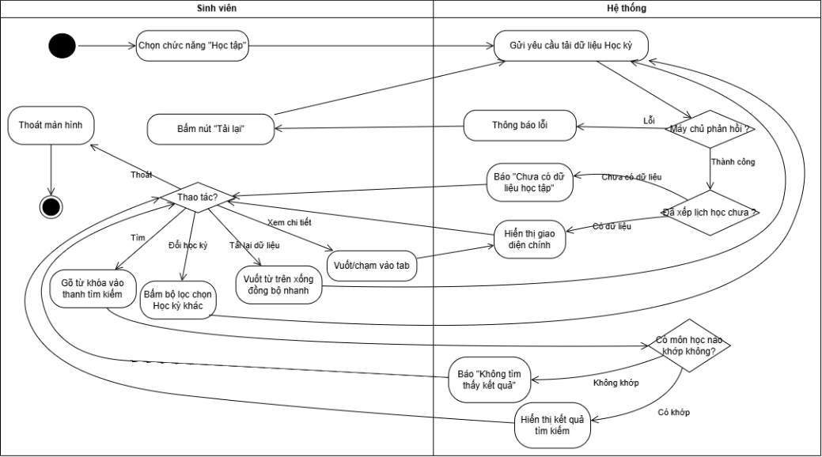
Hình 3: Biểu đồ Activity tra cứu thông tin học tập
- Quét mã QR check-in
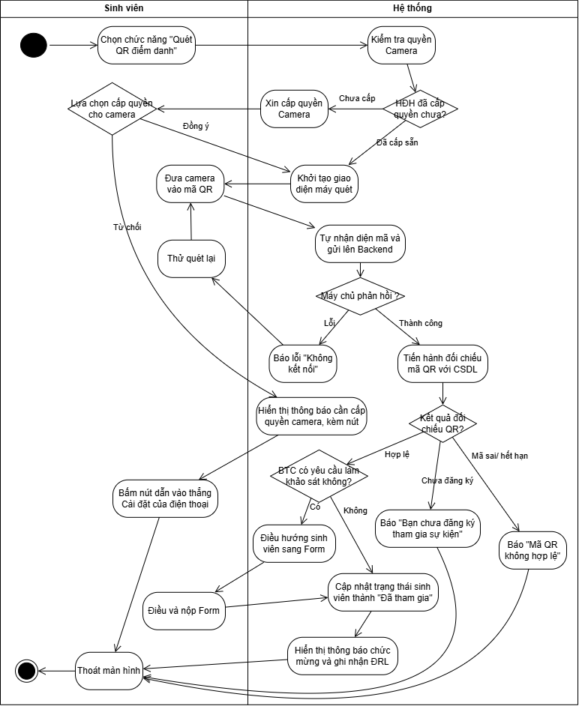
Hình 4: Biểu đồ Activity quét mã QR check-in
- Thanh toán trực tuyến
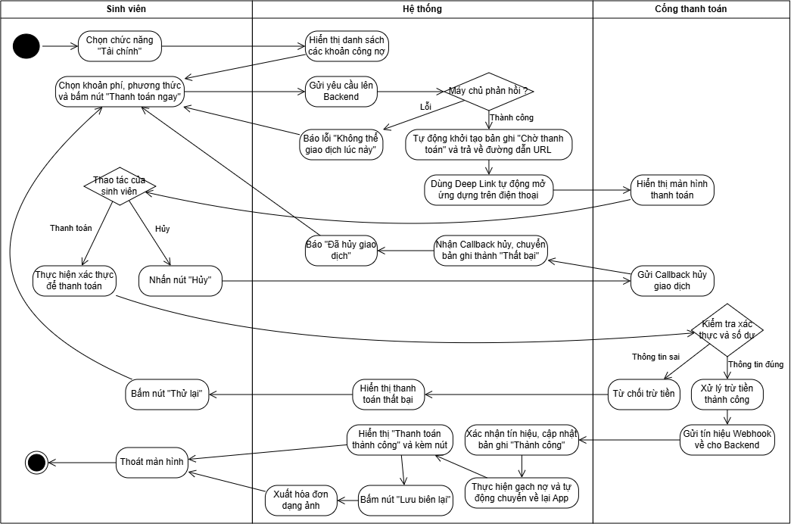
Hình 5: Biểu đồ Activity thanh toán trực tuyến
- Quản lý sự kiện
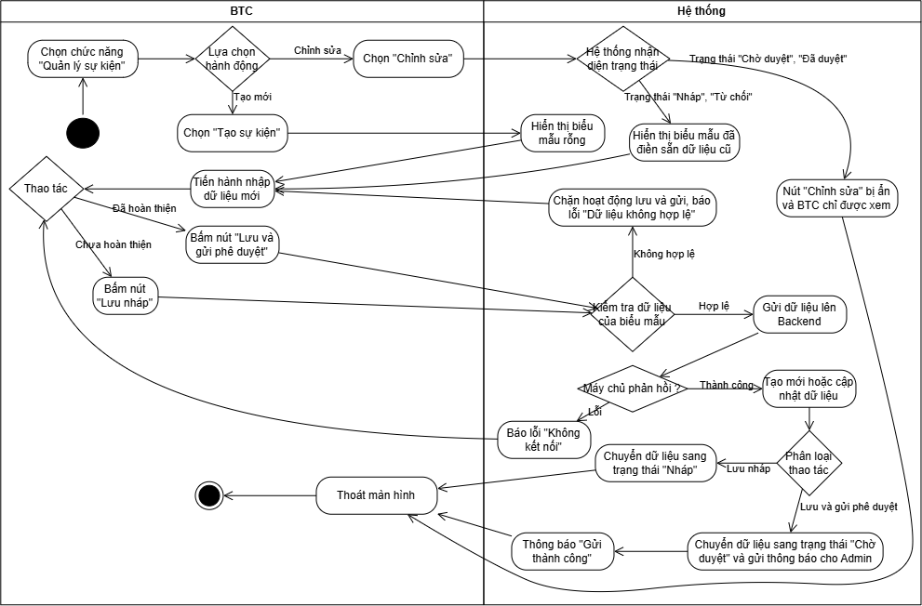
Hình 6: Biểu đồ Activity quản lý sự kiện
- Kiểm duyệt sự kiện
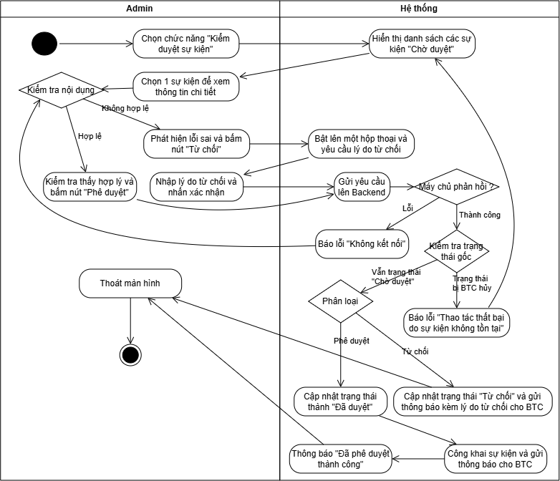
Hình 7: Biểu đồ Activity kiểm duyệt sự kiện

Biểu đồ Sequence
- Tra cứu thông tin học tập
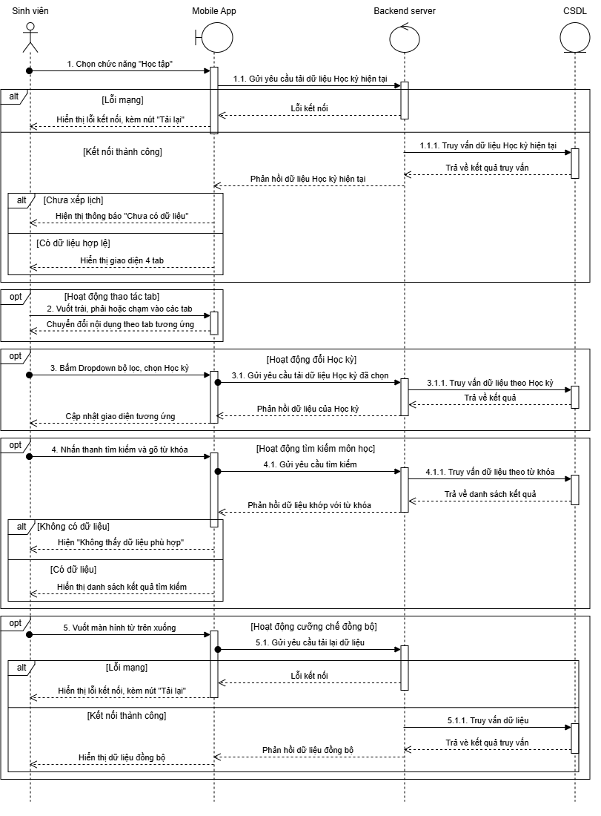
Hình 8: Biểu đồ Sequence tra cứu thông tin học tập
- Đăng ký tham gia sự kiện
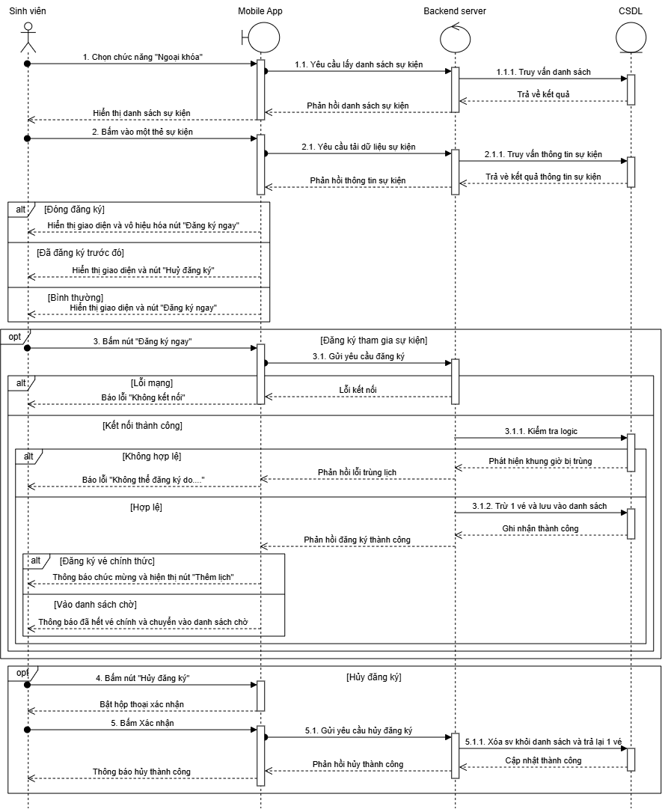
Hình 9: Biểu đồ Sequence đăng ký tham gia sự kiện

- Quét mã QR check-in
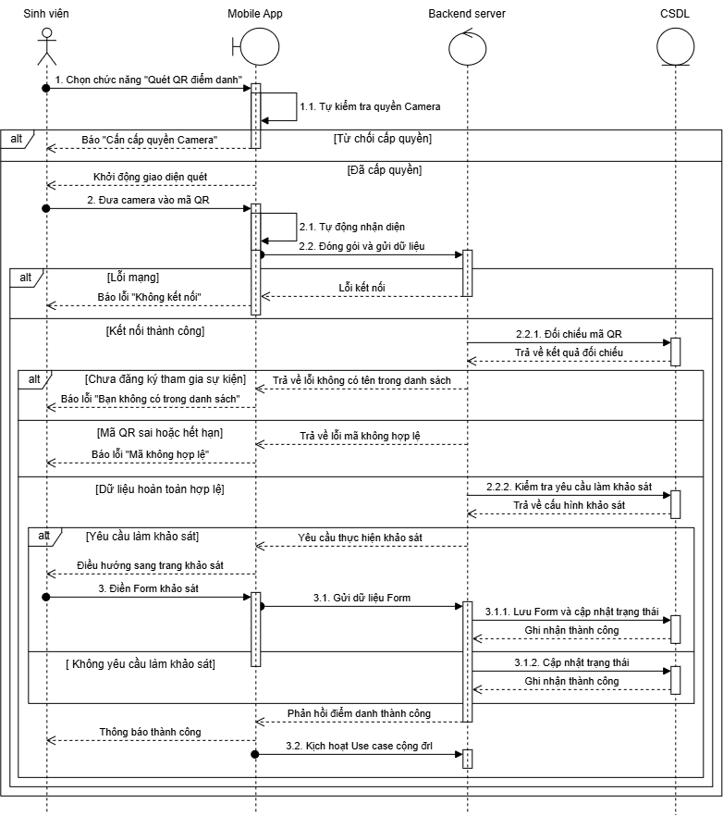
Hình 10: Biểu đồ Sequence quét mã QR check-in

- Thanh toán trực tuyến
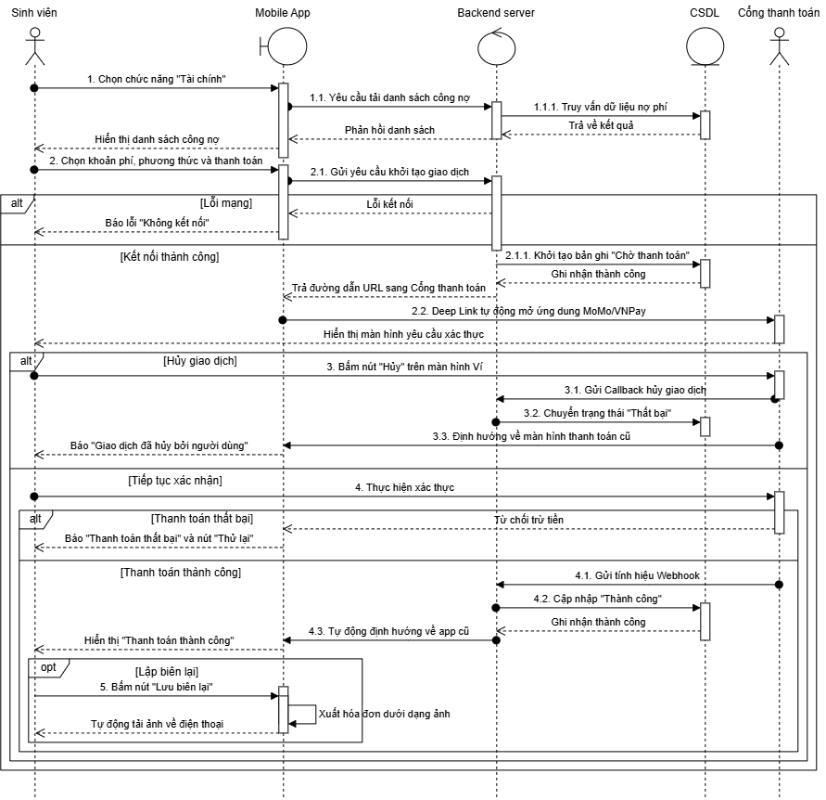
Hình 11: Biểu đồ Sequence thanh toán trực tuyến

- Quản lý sự kiện
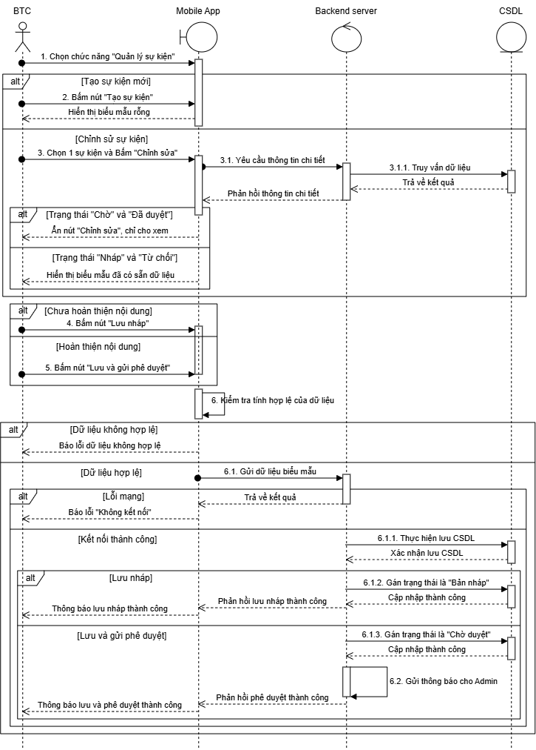
Hình 12: Biểu đồ Sequence quản lý sự kiện

- Kiểm duyệt sự kiện
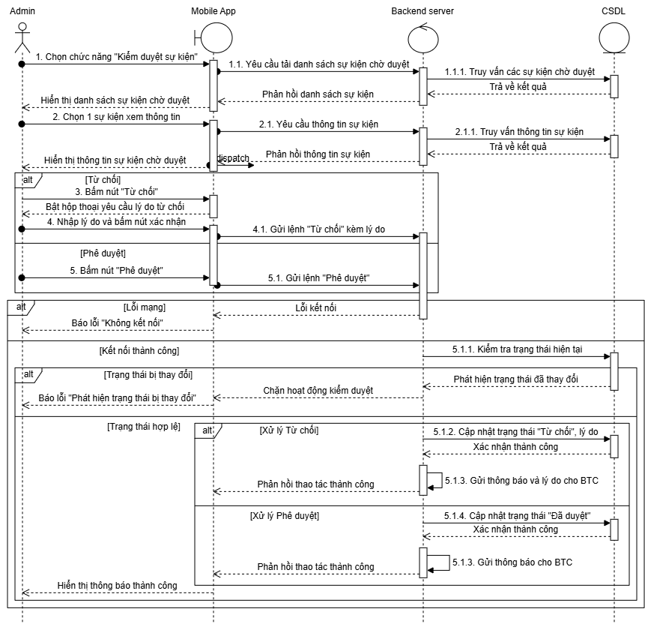
Hình 13: Biểu đồ Sequence kiểm duyệt sự kiện

Lược đồ Class Diagram
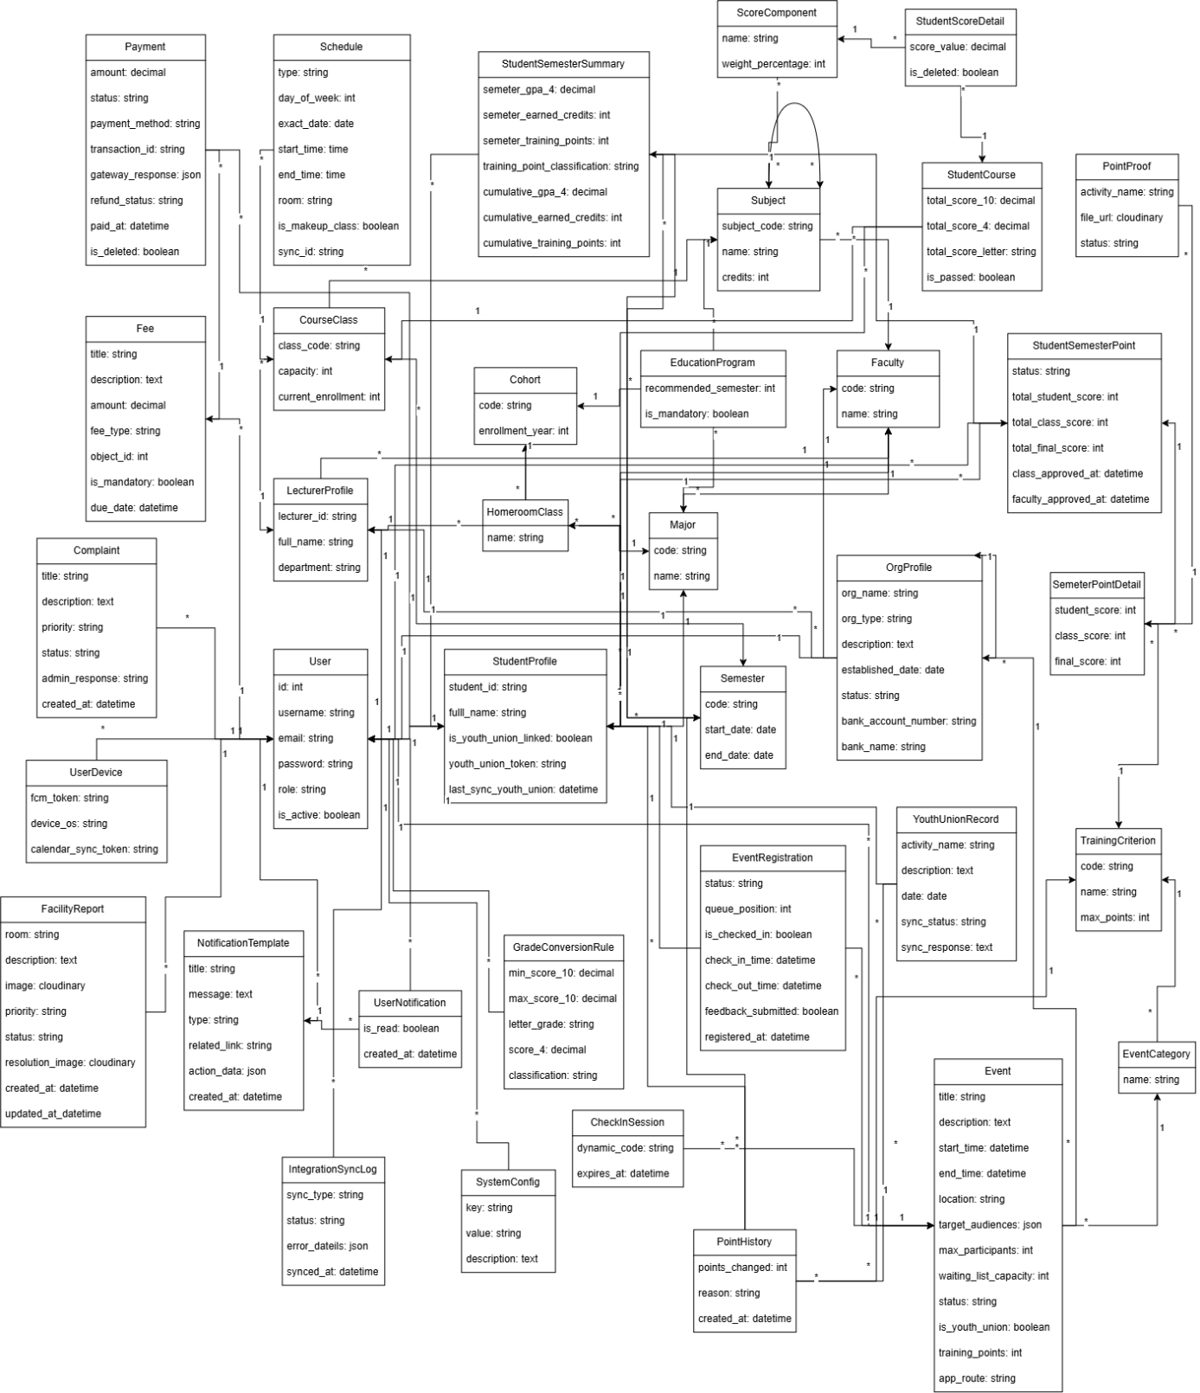
Hình 14: Lược đồ Class Diagram

TRIỂN KHAI VÀ XÂY DỰNG HỆ THỐNG

Môi trường và công nghệ

Môi trường phát triển
- Hệ điều hành: Window 11.
- Công cụ lập trình:
        - PyCharm: Chuyên dụng để phát triển mã nguồn Backend, hỗ trợ quản lý môi trường ảo và debug mạnh mẽ.
        - Visual Studio Code: Môi trường lập trình nhẹ, tối ưu để phát triển mã nguồn Frontend.
        - Môi trường kiểm thử: Trình duyệt Google Chrome và điện thoại thực tế.
- Quản lý mã nguồn: Github.
- Công cụ kiểm thử API: Swagger UI.

Công nghệ Frontend
- Ngôn ngữ lập trình: Dart.
- Frameword: Flutter cho phép biên dịch đa nền tảng chỉ với một mã nguồn.
- Quản lý trạng thái và Route: GetX giúp tối ưu hiệu năng, tách biệt logic và UI rõ ràng, điều hướng mượt mà.
- Kết nối API: Thư viện dio để quản lý các HTTP request và bắt lỗi tự động.
- Các thư viện tích hợp khác: add_2_calendar hổ trợ đồng bộ lịch, firebase_messaging thông báo đẩy, thư viện quét mã QR.

Công nghệ Backend
- Ngôn ngữ lập trình: Python.
- Frameword: Django và Django REST Frameword hỗ trợ xây dựng API nhanh chóng, bảo mật cao.
- Hệ quản trị cơ sỡ dữ liệu: MySQL.
- Hệ thống tìm kiếm: Elasticsearch dùng để đánh chỉ mục và tìm kiếm toàn văn bản cho các sự kiện với tốc độ cao.
- Thư viện tích hợp: django-elasticsearch-dsl kết nối với Elasticsearch, logic tạo Webhook thanh toán VNPay và MoMo.

Cấu trúc mã nguồn và lõi kỹ thuật

Cấu trúc mã nguồn Frontend
Ứng dụng được tổ chức theo kiến trúc tính năng Feature-based Architecture kết hợp mô hình MVC của GetX:
- lib/core/: Chứa các file cấu hình, hằng số, màu sắc và lớp mạng xử lý interceptor token.
- lib/data/: Quản lý dữ liệu dùng chung và lưu trữ cục bộ.
- lib/features/: Chia nhỏ theo từng nghiệp vụ (events, search, …). Mỗi thư mục nghiệp vụ sẽ có:
        - models/: Định nghĩa cấu trúc dữ liệu.
        - controllers/: Chứa logic xử lý, quản lý trạng thái biến, gọi API.
        - screens/: Chứa giao diện UI hiển thị.
- lib/routes/: Quản lý đường dẫn điều hướng của toàn bộ hệ thống.

Cấu trúc mã nguồn Backend
Được tổ chức theo mô hình MTV mở rộng thành API (Model - Serializer - ViewSet):
- models/: Định nghĩa cấu trúc CSDL.
- serializers/: Chuyển đổi dữ liệu QuerySet sang chuẩn JSON.
- views/: Xử lý logic luồng đi của các API phân theo từng chức năng.
- services/: Nơi xử lý các logic nghiệp vụ phức tạp và tích hợp hệ thống ngoài.
- tests/: Thư mục chứa các bài kiểm thử tự động giúp phát hiện lỗi phần mềm trước khi triển khai.
- urls.py: Định tuyến.
- documents.py: Cấu trúc bộ phần tích từ khóa phức tạp để đồng bộ dữ liệu sang Elasticsearch.
- permissions.py: Phân quyền truy cập.
- exceptions.py: Chuẩn hóa cấu trúc lỗi trả về.

Lõi kỹ thuật nổi bật
- Cơ chế Tìm kiếm thông minh: Kết hợp thuật toán so khớp mờ hỗ trợ sai lỗi chính tả để tìm tính năng và Elasticsearch để tìm nội dung sự kiện. Đặc biệt có tích hợp cơ chế dự phòng sang MySQL tự động nếu Elasticsearch gặp sự cố timeout để đảm bảo tính ổn định cao 100%.
- Cơ chế bảo mật API: Sử dụng JWT cấp phát Access Token và Refresh Token, tích hợp bộ Interceptor trên Flutter để tự động đẩy người dùng ra trang đăng nhập khi phiên làm việc hết hạn.
- Đồng bộ lịch học, lịch thi: Thuật toán tự động tính toán thời gian từ dữ liệu nhà trường để tạo tệp sự kiện chuẩn hóa, gọi API gốc của hệ điều hành (Apple, Google Calendar) để lưu lịch.

Giao diện chức năng chính
- Tra cứu thông tin học tập
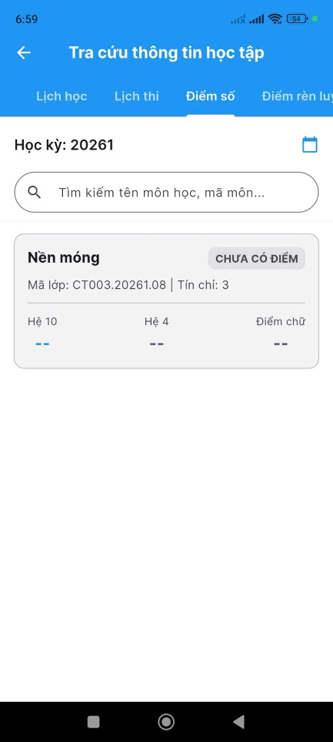
Hình 15: Hình chụp màn hình chức năng tra cứu thông tin học tập
- Đăng ký tham gia sự kiện
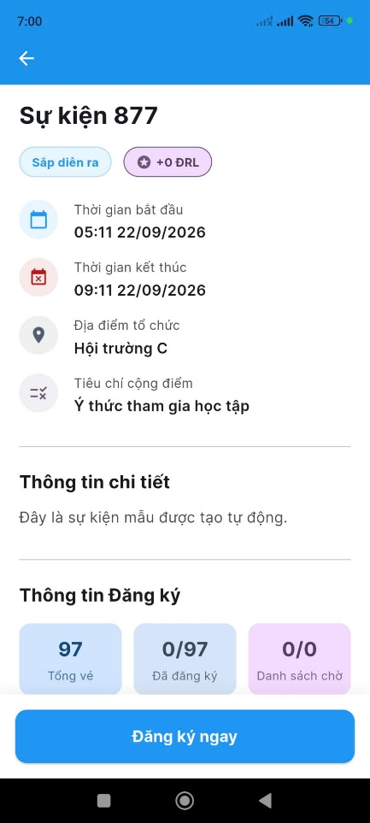
Hình 16: Hình chụp màn hình chức năng đăng ký tham gia sự kiện
- Quét mã QR check-in
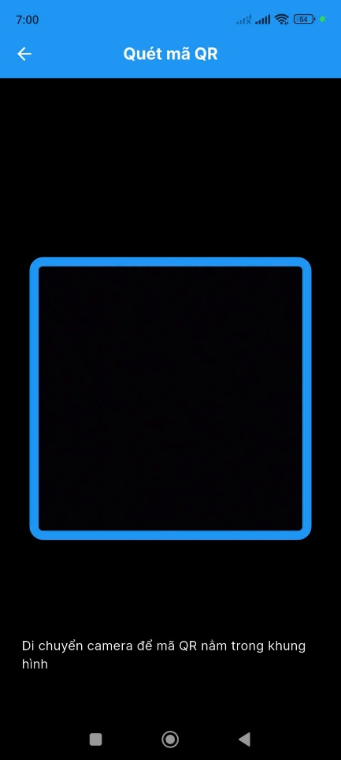
Hình 17: Hình chụp màn hình chức năng quét mã QR check-in
- Thanh toán trực tuyến
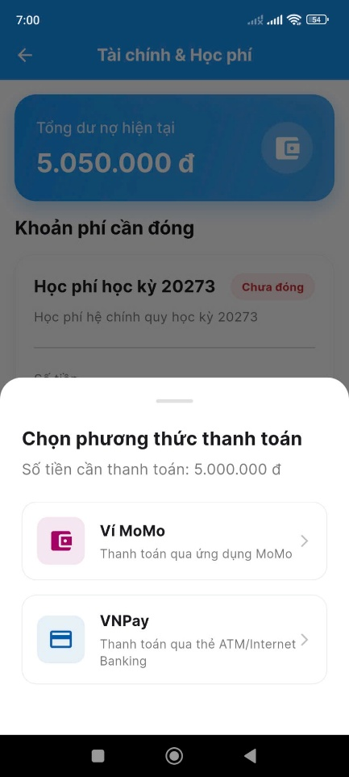
Hình 18: Hình chụp màn hình chức năng thanh toán trực tuyến
- Quản lý sự kiện
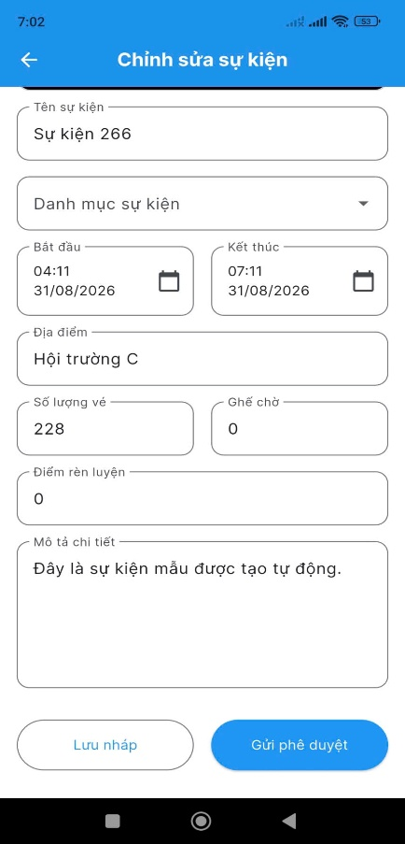
Hình 19: Hình chụp màn hình chức năng quản lý sự kiện
- Kiểm duyệt sự kiện
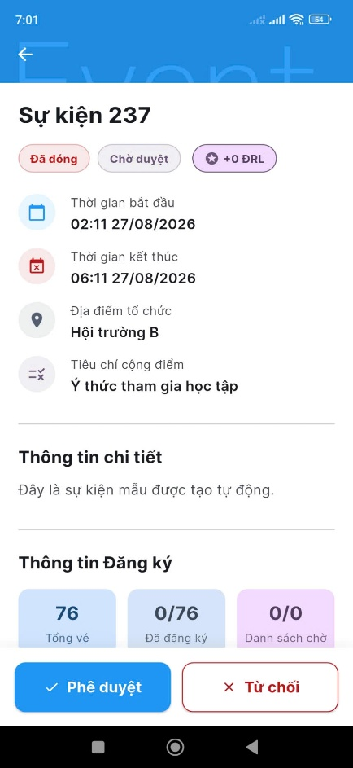
Hình 20: Hình chụp màn hình chức năng kiểm duyệt sự kiện
- Đăng nhập
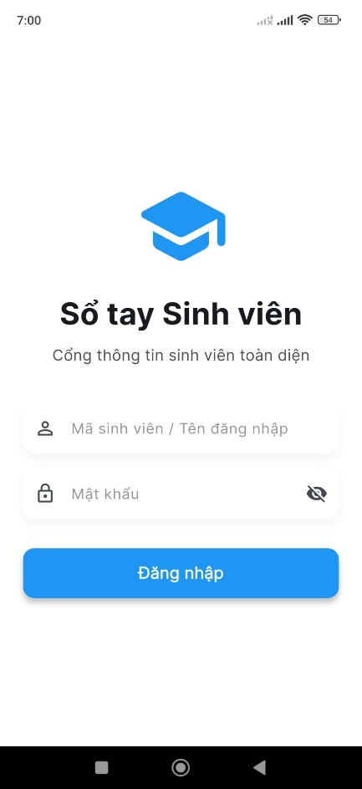
Hình 21: Hình chụp màn hình chức năng đăng nhập
- Trang chủ
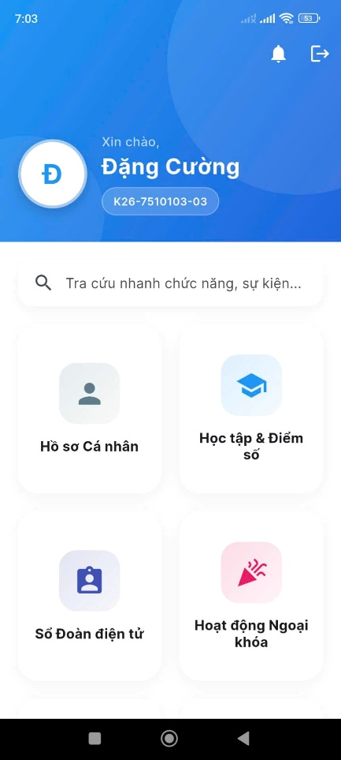
Hình 22: Hình chụp màn hình trang chủ

Đóng gói và triển khai

Đóng gói Frontend
- Môi trường kiểm thử nhanh: Trong quá trình phát triển, ứng dụng được chạy trực tiếp trên trình duyệt Google Chrome để có thể cập nhật giao diện tức thời.
- Đóng gói ứng dụng: Để cài đặt lên điện thoại thật, mã nguồn Flutter được biên dịch sang định dạng .apk dành cho Android bằng câu lệnh flutter build apk.

Triển khai Backend
Vì đặc thù của đồ án, toàn bộ hệ thống Server được thiết lập chạy cục bộ trên cùng một máy tính để đảm bảo độ trễ thấp nhất khi demo:
- Ứng dụng Django: Được khởi chạy thông qua máy chủ tích hợp sẵn của Django bằng lệnh python manage.py runserver. Các cấu hình nhạy cảm được bảo mật bằng cách lưu trong file .env và nạp tự động qua biến môi trường.
- Cơ sở dữ liệu: Được vận hành trực tiếp trên máy cục bộ, quản lý dữ liệu người dùng và lịch học, lịch thị.
- Hệ thống Elasticsearch: Được khởi động độc lập thông qua script elasticsearch.bat chạy ngầm ở cổng 9200, đóng vai trò như một Search Engine song song với MySQL để xử lý các truy vấn tìm kiếm sự kiện với tốc độ cao.

KIỂM THỬ VÀ ĐÁNH GIÁ KẾT QUẢ

Kịch bản kiểm thử
- Tra cứu thông tin học tập
Mã | Mô tả | Các bước thực hiện | Dữ liệu đầu vào | Kết quả mong đợi
TC01 | Xem lịch học và bảng điểm thành công | 1. Đăng nhập vào ứng dụng bằng tài khoản Sinh viên.  2. Chọn mục “Tra cứu học tập”. | Tài khoản và mật khẩu hợp lệ. | Hệ thống hiển thị chính xác thời khóa biểu của tuần hiện tại và bảng tổng kết điểm số các môn đã học.
TC02 | Xem lịch học vào khoảng thời gian trống | 1. Mở lịch học.  2. Chọn sang tuần nghỉ lễ hoặc khoảng thời gian chưa có dữ liệu xếp lớp. | Chọn tuần trống. | Giao diện hiển thị bình thường, không bị lỗi, đồng thời hiện thông báo “Không có lịch học trong tuần này”.
TC03 | Tìm kiếm môn học không tồn tại | 1. Chọn mục “Tra cứu học tập”.  2. Gõ từ khóa vào thành Tìm kiếm. | Môn học không tồn tại. | Hệ thống trả về thông báo: “Không tìm thấy kết quả phù hợp”.
Bảng 3: Bảng kịch bản kiểm thử của chức năng tra cứu thông tin học tập
- Đăng ký tham gia sự kiện
Mã | Mô tả | Các bước thực hiện | Dữ liệu đầu vào | Kết quả mong đợi
TC04 | Đăng ký sự kiện thành công | 1. Chọn một sự kiện đang mở đăng ký.  2. Bấm nút “Đăng ký tham gia”. | Sự kiện vẫn còn chỗ trống. | Hệ thống báo đăng ký thành công, tự động cấp vé điện tử cho sinh viên và trừ đi một chỗ trống của sự kiện.
TC05 | Đăng ký sự kiện đã hết chỗ | 1. Chọn sự kiện đã đủ số lượng người đăng ký tối đa.  2. Bấm nút “Đăng ký tham gia”. | Sự kiện đã hết chỗ. | Hệ thống chặn thao tác, hiển thị thông báo lỗi trên màn hình: “Sự kiện đã đủ số lượng, không thể đăng ký”.
TC06 | Đăng ký sự kiện bị trùng lịch | 1. Chọn sự kiện có khung giờ trùng với 1 sự kiện khác.  2. Bấm nút “Đăng ký tham gia”. | Khung giờ sự kiện B trùng sự kiện A. | Hệ thống chặn hoạt động và thông báo: “Không thể đăng ký do trùng lịch học hoặc sự kiện khác”.
TC07 | Hủy đăng ký sự kiện | 1. Vào danh sách sự kiện đã đăng ký.  2. Chọn sự kiện và bấm “Hủy đăng ký”. | Sự kiện đã có vé. | Hủy vé thành công, ứng dụng xóa vé khỏi danh sách và hệ thống hoàn lại một chỗ trống cho sự kiện đó.
Bảng 4: Bảng kịch bản kiểm thử của chức năng đăng ký tham gia sự kiện

- Quét mã QR check-in
Mã | Mô tả | Các bước thực hiện | Dữ liệu đầu vào | Kết quả mong đợi
TC08 | Điểm danh QR hợp lệ | 1. Mở tính năng quét QR trên ứng dụng Sinh viên.  2. Quét mã QR do Ban tổ chức cung cấp tại khu vực sự kiện. | Mã QR hợp lệ và quét đúng thời gian quy định. | Ứng dụng thông báo “Điểm danh thành công”, trạng thái vé của sinh viên chuyển sang “Đã tham gia”.
TC09 | Điểm danh QR sai hoặc quá hạn | 1. Quét mã QR khi sự kiện chưa bắt đầu, hoặc quét mã khi sự kiện đã kết thúc thời gian điểm danh. | Mã QR hết hạn. | Ứng dụng từ chối điểm danh và báo lỗi “Mã QR đã hết hạn hoặc sự kiện chưa diễn ra”.
TC10 | Quét QR khi chưa đăng ký sự kiện | 1. Mở tính năng quét QR.  2. Quét mã QR hợp lệ của sự kiện. | Sinh viên không có tên trong danh sách đăng ký. | Ứng dụng báo lỗi màu đỏ: “Bạn không có tên trong danh sách tham gia sự kiện này”.
Bảng 5: Bảng kịch bản kiểm thử của chức năng quét mã QR check-in
- Thanh toán trực tuyến
Mã | Mô tả | Các bước thực hiện | Dữ liệu đầu vào | Kết quả mong đợi
TC11 | Thanh toán giao dịch thành công | 1. Chọn thanh toán phí sự kiện.  2. Nhập thông tin thẻ hoặc ví điện tử tại cổng thanh toán và xác nhận. | Thông tin thẻ hợp lệ, đủ số dư. | Sau khi thanh toán xong, ứng dụng tự động mở lại, báo “Thanh toán thành công” và cập nhật trạng thái đã nộp phí.
TC12 | Hủy giao dịch thanh toán giữa chừng | 1. Chọn thanh toán phí (VNPay/MoMo).  2. Tại màn hình của ví, bấm “Hủy bỏ”. | Giao dịch khởi tạo hợp lệ. | Ứng dụng điều hướng lại về màn hình cũ kèm thông báo: “Giao dịch đã bị hủy bỏ bởi người dùng”. Trạng thái nợ giữ nguyên.
Bảng 6: Bảng kịch bản kiểm thử của chức năng thanh toán trực tuyến
- Quản lý sự kiện
Mã | Mô tả | Các bước thực hiện | Dữ liệu đầu vào | Kết quả mong đợi
TC13 | Tạo và đề xuất sự kiện mới | 1. Điền thông tin vào form tạo sự kiện.  2. Bấm “Lưu và Gửi phê duyệt”. | Dữ liệu đầy đủ. | Lưu thành công. Trạng thái sự kiện là “Chờ duyệt”, ngầm gửi thông báo cho Admin.
TC14 | Lưu nháp sự kiện | 1. Điền một phần thông tin sự kiện.  2. Bấm “Lưu nháp”. | Dữ liệu hợp lệ. | Lưu thành công. Trạng thái sự kiện là “Bản nháp”, không gửi thông báo đến Admin.
TC15 | Cập nhật sự kiện lỗi thời gian | 1. Đặt ngày kết thúc diễn ra trước ngày bắt đầu.  2. Bấm “Lưu”. | Ngày kết thúc < ngày bắt đầu. | Hệ thống từ chối lưu, chặn giao dịch và bôi đỏ ô thời gian yêu cầu nhập lại.
Bảng 7: Bảng kịch bản kiểm thử của chức năng quản lý sự kiện
- Kiểm duyệt sự kiện
Mã | Mô tả | Các bước thực hiện | Dữ liệu đầu vào | Kết quả mong đợi
TC16 | Phê duyệt sự kiện | 1. Đăng nhập tài khoản Admin.  2. Mở danh sách sự kiện chờ duyệt.  3. Bấm nút “Phê duyệt” cho một sự kiện. | Chọn sự kiện chờ duyệt. | Trạng thái sự kiện đổi thành “Đã duyệt”, sự kiện lập tức xuất hiện trên ứng dụng của tất cả sinh viên.
TC17 | Từ chối sự kiện thiếu lý do | 1. Mở sự kiện chờ duyệt.  2. Bấm “Từ chối”.  3. Bỏ trống lý do và xác nhận. | Lý do từ chối: Bỏ trống. | Hệ thống chặn thao tác và yêu cầu: "Bắt buộc phải nhập lý do từ chối".
TC18 | Từ chối sự kiện | 1. Bấm nút “Từ chối” phê duyệt sự kiện.  2. Nhập lý do (ví dụ: Thiếu hình ảnh banner) và xác nhận. | Lý do từ chối: “Thiếu banner”. | Trạng thái đổi thành “Đã từ chối”. Hệ thống lưu lại lý do để Ban tổ chức có thể xem và chỉnh sửa lại nội dung.
Bảng 8: Bảng kịch bản kiểm thử của chức năng kiểm duyệt sự kiện

Kết quả kiểm thử
- Tra cứu thông tin học tập
Chức năng đồng bộ và hiển thị dữ liệu học tập phản hồi nhanh, đáp ứng tốt cả các trường hợp tìm kiếm ngoại lệ.
Mã | Kết quả thực tế nhận được từ hệ thống | Đánh giá
TC01 | Hệ thống hiển thị chính xác thời khóa biểu và bảng điểm. Giao diện mượt mà, không bị tràn viền. | Đạt
TC02 | Khi chọn khoảng thời gian trống, hệ thống không báo lỗi mà hiển thị thông báo: “Không có lịch học trong tuần này”. | Đạt
TC03 | Khi nhập từ khóa môn học không tồn tại, hệ thống lọc và trả về đúng thông báo: "Không tìm thấy kết quả phù hợp". | Đạt
Bảng 9: Bảng kết quả kiểm thử của chức năng tra cứu thông tin học tập
Hình ảnh minh chứng:
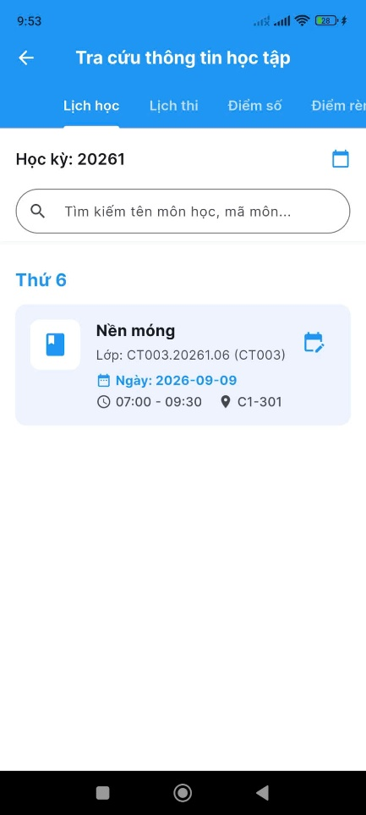
Hình 23: Hình chụp màn hình hiển thị có thông tin lịch học, điểm số,…
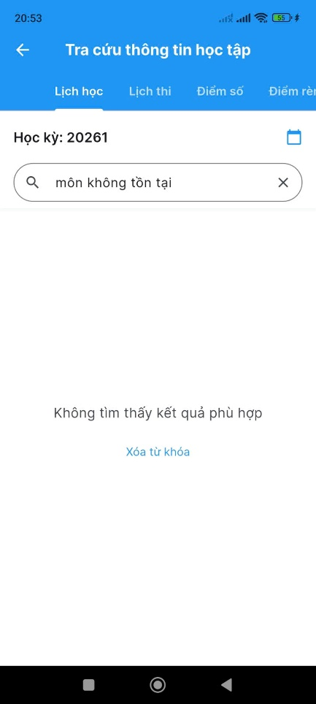
Hình 24: Hình chụp màn hình báo lỗi khi tìm kiểm “môn không tồn tại”
- Đăng ký tham gia sự kiện
Hệ thống xử lý tốt các luồng đăng ký đồng thời, cơ chế cấp phát vé và đặc biệt là bộ lọc bắt lỗi trùng lịch hoạt động chính xác.
Mã | Kết quả thực tế nhận được từ hệ thống | Đánh giá
TC04 | Ứng dụng thông báo “Đăng ký thành công”, sinh viên nhận được vé điện tử và số chỗ trống giảm 1. | Đạt
TC05 | Khi sự kiện hết vé, nút Đăng ký bị vô hiệu hóa kèm thông báo chặn: “Sự kiện đã đủ số lượng, không thể đăng ký”. | Đạt
TC06 | Hệ thống nhận diện được sự kiện mới bị trùng giờ với một sự kiện cũ và hiển thị thông báo chặn: “Không thể đăng ký do trùng lịch học hoặc sự kiện khác”. | Đạt
TC07 | Hủy vé thành công, ứng dụng xóa vé khỏi danh sách cá nhân và hệ thống nhả lại 1 chỗ trống lên máy chủ. | Đạt
Bảng 10: Bảng kết quả kiểm thử của chức năng đăng ký tham gia sự kiện
Hình ảnh minh chứng:
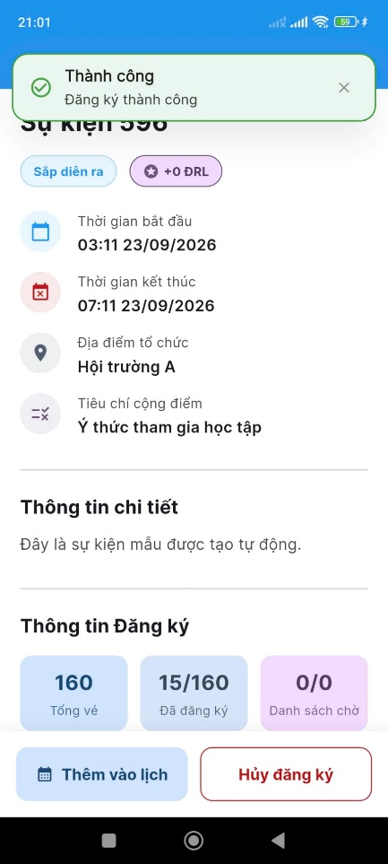
Hình 25: Hình chụp màn hình khi đăng ký tham gia sự kiện thành công
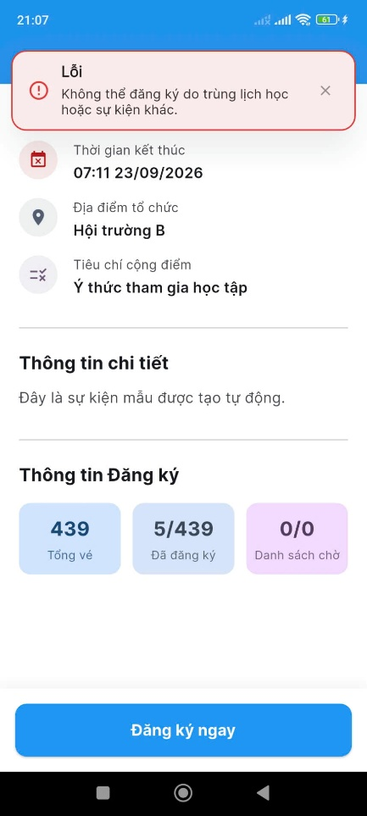
Hình 26: Hình chụp màn hình đăng ký tham gia sự kiện thất bại
- Quét mã QR check-in
Chức năng mở Camera phản hồi tức thì, thuật toán quét QR nhận diện nhanh và kiểm soát chặt chẽ đối tượng tham gia.
Mã | Kết quả thực tế nhận được từ hệ thống | Đánh giá
TC08 | Ứng dụng báo “Điểm danh thành công” sau khi quét, trạng thái cập nhật thành “Đã tham gia” và điểm rèn luyện được cộng. | Đạt
TC09 | Quét mã khi hết giờ, hệ thống từ chối và hiện thông báo lỗi: “Mã QR đã hết hạn hoặc sự kiện chưa diễn ra”. | Đạt
TC10 | Quét mã khi chưa đăng ký trước, ứng dụng chặn và báo lỗi: “Bạn không có tên trong danh sách tham gia sự kiện này”. | Đạt
Bảng 11: Bảng kết quả kiểm thử của chức năng quét mã QR check-in
Hình ảnh minh chứng:
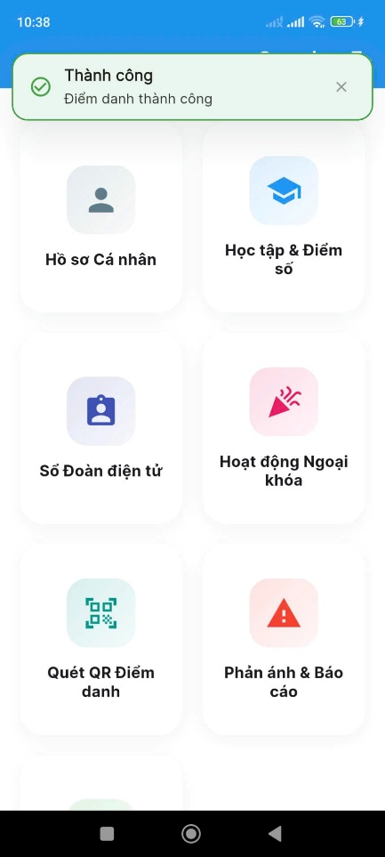
Hình 27: Hình chụp màn hình khi điểm danh thành công
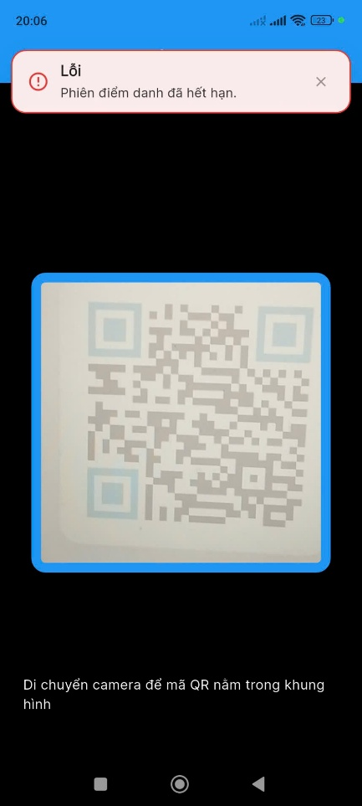
Hình 28: Hình chụp màn hình khi điểm danh thất bại
- Thanh toán trực tuyến
Nhờ áp dụng chuyển hướng tự động, việc giao tiếp với ví điện tử MoMo, VNPay diễn ra trơn tru. Hệ thống ghi nhận kết quả Webhook chính xác.
Mã | Kết quả thực tế nhận được từ hệ thống | Đánh giá
TC11 | Chuyển hướng sang cổng thanh toán thành công. Khi giao dịch hoàn tất, hệ thống tự điều hướng về lại và báo “Thanh toán thành công”. | Đạt
TC12 | Khi người dùng nhấn “Hủy bỏ” trên ứng dụng ví, hệ thống tự quay về app với thông báo màu cam “Giao dịch đã bị hủy bỏ bởi người dùng” và giữ nguyên nợ. | Đạt
Bảng 12: Bảng kết quả kiểm thử của chức năng thanh toán trực tuyến
Hình ảnh minh chứng:
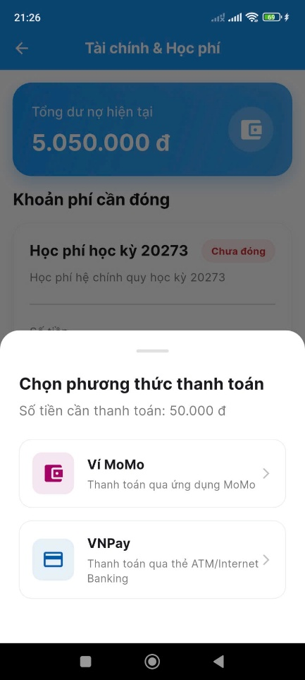
Hình 29: Hình chụp màn hình khi chọn phương thức thanh toán cho hóa đơn
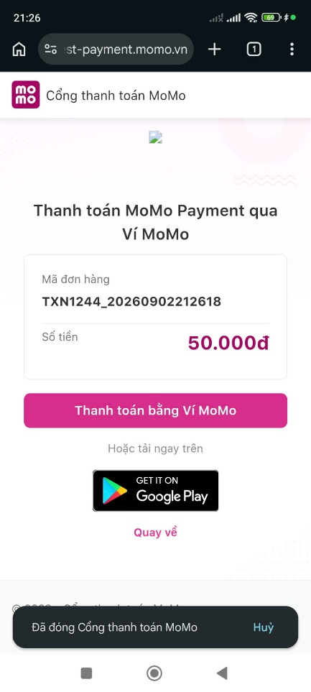
Hình 30: Hình chụp màn hình khi chọn phương thức thanh toán MoMo
- Quản lý sự kiện
Công cụ thiết kế dành riêng cho BTC xử lý tốt các luồng nghiệp vụ tạo mới và lưu trữ nháp. Hệ thống bắt lỗi hoạt động cực kì chặt chẽ.
Mã | Kết quả thực tế nhận được từ hệ thống | Đánh giá
TC13 | Dữ liệu được tạo thành công, tự động đẩy lên trạng thái “Chờ duyệt” và gửi thông báo ngầm cho Admin. | Đạt
TC14 | Chức năng lưu nháp thành công, sự kiện ở trạng thái “Bản nháp” và không gửi yêu cầu duyệt lên Admin. | Đạt
TC15 | Khi nhập sai logic thời gian (kết thúc trước bắt đầu), ứng dụng chặn giao dịch và bôi đỏ ô thời gian yêu cầu sửa lại. | Đạt
Bảng 13: Bảng kết quả kiểm thử của chức năng quản lý sự kiện
Hình ảnh minh chứng:
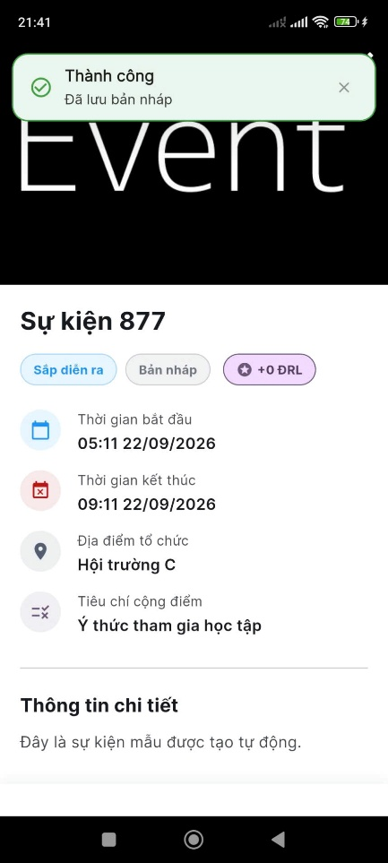
Hình 31: Hình chụp màn hình khi BTC lưu nháp sự kiện
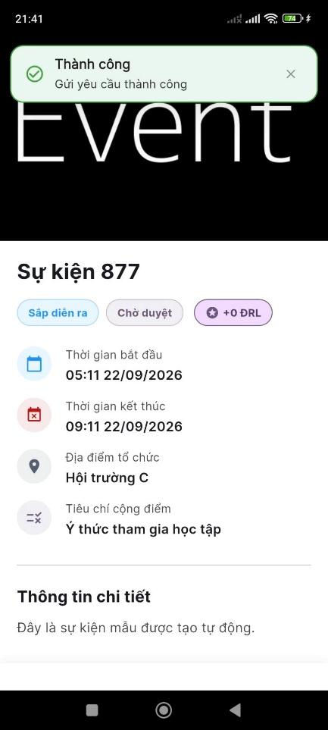
Hình 32: Hình chụp màn hình khi BTC gửi phê duyệt lên Admin
- Kiểm duyệt sự kiện
Luồng kiểm duyệt dành cho Admin được thực hiện xuyên suốt, bắt buộc Admin phải tuân thủ quy trình giải trình khi từ chối sự kiện.
Mã | Kết quả thực tế nhận được từ hệ thống | Đánh giá
TC16 | Admin nhấn “Phê duyệt”, trạng thái lập tức chuyển sang “Đã duyệt” và hiển thị lên danh sách công khai. | Đạt
TC17 | Admin nhấn Từ chối nhưng không nhập lý do, hệ thống chặn lại và bắt buộc hiện lỗi: “Bắt buộc phải nhập lý do từ chối”. | Đạt
TC18 | Khi có lý do đầy đủ, trạng thái đổi sang “Đã từ chối”, lưu trữ lại lý do để BTC đọc và chỉnh sửa. | Đạt
Bảng 14: Bảng kết quả kiểm thử của chức năng kiểm duyệt sự kiện
Hình ảnh minh chứng:
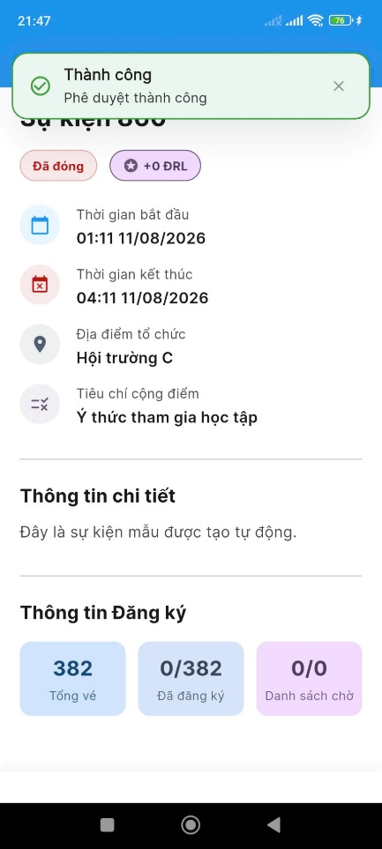
Hình 33: Hình chụp màn hình khi phê duyệt sự kiện
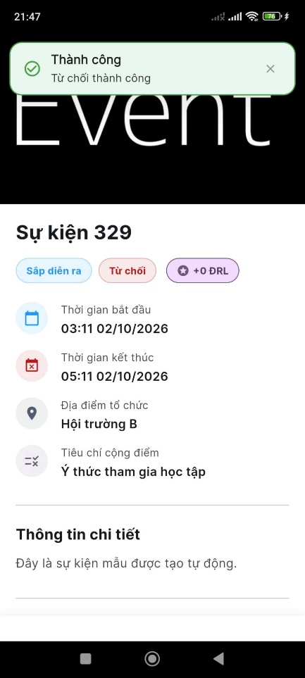
Hình 34: Hình chụp màn hình khi từ chối sự kiện

Đánh giá đối chiếu mục tiêu
Dựa trên kết quả chạy thử nghiệm và kiểm thử hệ thống, hệ thống “Sổ tay sinh viên trên nền tảng di động” đã hoàn thành các mục tiêu cụ thể như sau:
- Về mục tiêu xây dựng hệ thống và áp dụng công nghệ
- Đã hoàn thiện ứng dụng di động theo mô hình Client-Server. Phía Frontend được phát triển bằng Flutter, đảm bảo hoạt động trên thiết bị di động.
- Phía Backend sử dụng Python Django kết hợp cơ sở dữ liệu MySQL và tích hợp công cụ Elasticsearch theo đúng định hướng công nghệ ban đầu.
- Về mục tiêu phân quyền đối tượng sử dụng
- Phân hệ Sinh viên: Đã thực hiện thành công các Use Case tra cứu học tập, đăng ký tham gia sự kiện, quét mã QR điểm danh và thanh toán phí.
- Phân hệ BTC: Đã thực hiện thành công Use Case tạo sự kiện mới, lưu nháp và gửi yêu cầu phê duyệt lên hệ thống.
- Phân hệ Admin: Đã thực hiện thành công chức năng kiểm duyệt, cho phép phê duyệt hoặc từ chối các sự kiện do BTC đề xuất.
- Về mục tiêu số hóa chức năng cốt lỗi
- Tra cứu học tập: Chức năng hoạt động chính xác, ứng dụng đã trích xuất và hiển thị đúng thông tin lịch học, điểm số, điểm rèn luyện của sinh viên theo đúng kịch bản.
- Quản lý sự kiện và điểm danh: Số hóa thành công việc đăng ký sự kiện và quét mã QR. Trạng thái của sinh viên được cập nhật đúng khi đăng ký thành công và khi check-in thành công. Các ngoại lệ như quét mã hết hạn, đăng ký khi đã đầy chỗ đều được hệ thống chặn lại và báo lỗi đúng như thiết kế.
- Thanh toán trực tuyến: Tích hợp thành công cổng thanh toán MoMo. Chức năng đã xử lý đúng luồng thanh toán hóa đơn.

KẾT LUẬN VÀ HƯỚNG PHÁT TRIỀN

Tổng kết
Trải qua quá trình phân tích và xây dựng, đồ án đã hiện thực hóa thành công hệ thống “Sổ tay sinh viên trên nền tảng di động”. Về mặt kỹ thuật, hệ thống đã đáp ứng được mô hình Client-Server: Ứng dụng di động Flutter hoạt động mượt mà, kết nối an toàn với máy chủ trung tâm Python Django, MySQL. Về mặt nghiệp vụ, đồ án đã số hóa trọn vẹn quy trình tra cứu điểm số, theo dõi Sổ đoàn điện tử, thực hiện điểm danh bằng mã QR và thanh toán trực tuyến đúng như các kịch bản kiểm thử đã đề ra.

Hạn chế
- Rào cản môi trường thanh toán
Các chức năng thanh toán trực tuyến hiện chỉ mới được liên kết và kiểm thử trên môi trường giả lập của MoMo và VNPay. Bản thân chưa có đủ tư cách pháp nhân để xin cấp API Key môi trường thật từ các nhà cung cấp dịch vụ.
- Khó khăn trong đồng bộ dữ liệu tìm kiếm
Hệ thống sử dụng công cụ Elasticsearch để giúp sinh viên tìm kiếm sự kiện nhanh chóng. Tuy nhiên, phần mềm này tiêu tốn rất nhiều tài nguyên. Trong quá trình test, máy chủ đôi khi bị quá tải dẫn đến lỗi từ chối kết nối, buộc hệ thống phải tạm tắt chế độ đồng bộ tự động.
- Giới hạn kiểm thử Thông báo đẩy
Ứng dụng đã được tích hợp Firebase Messaging để gửi thông báo. Tuy nhiên, việc kiểm tra tính năng nhận thông báo trên hệ điều hành iOS gặp cản trở lớn vì Apple không cho phép test Push Notification trên máy ảo, đòi hỏi phải có thiết bị vật lý và tài khoản Apple Developer trả phí.

Hướng phát triển
- Kết nối API thanh toán Production
Phối hợp với Phòng Kế hoạch, Tài chính của nhà trường để thay thế các mã API Sandbox bằng mã API thật, chính thức đưa tính năng đóng học phí, đoàn phí vào vận hành.
- Xử lý bất đồng bộ cho Elasticsearch
Thay vì để tính năng đồng bộ tự động chạy trực tiếp gây lỗi sập Server như hiện tại, hệ thống sẽ được nâng cấp kiến trúc: Đẩy các tác vụ đồng bộ này vào Hàng đợi như Celery hoặc Redis để xử lý ngầm.
- Hoàn thiện luồng kiểm thử trên thiết bị thật
Đăng ký tài khoản nhà phát triển, tiến hành cài đặt file thực thi lên các thiết bị iOS vật lý để khắc phục và hoàn thiện 100% tính năng thông báo đẩy trước khi đóng gói phát hành lên App Store và Google Play.

TÀI LIỆU THAM KHẢO
[1] Trường Đại học Mở Thành phố Hồ Chí Minh. “Cổng thông tin đào tạo sinh viên.” https://sis.ou.edu.vn (truy cập ngày 04/07/2026).
[2] Trung ương Đoàn TNCS Hồ Chí Minh. “Ứng dụng Thanh niên Việt Nam.” Google Play Store, Apple App Store (truy cập ngày 11/07/2026).
[3] Trường Đại học Kinh tế Thành phố Hồ Chí Minh. “UEH Student.” https://student.ueh.edu.vn (truy cập ngày 19/07/2026).
[4] Google LLC. “Flutter Build apps for any screen.” https://docs.flutter.dev (truy cập ngày 28/07/2026).
[5] Django Software Foundation. “Django Documentation.” https://docs.djangoproject.com (truy cập ngày 05/08/2026).
[6] Encode OSS Ltd. “Django REST Framework.” https://www.django-rest-framework.org (truy cập ngày 12/08/2026).
[7] Oracle Corporation. “MySQL Documentation.” https://dev.mysql.com/doc (truy cập ngày 18/08/2026).
[8] Elastic N.V. “Elasticsearch Reference Documentation.” https://www.elastic.co/docs/reference/elasticsearch (truy cập ngày 25/08/2026).
[9] Công ty M_Service. “Tài liệu tích hợp cổng thanh toán MoMo.” https://developers.momo.vn (truy cập ngày 30/08/2026).
[10] Công ty Cổ phần VNPAY. “Tài liệu tích hợp VNPay.” https://sandbox.vnpayment.vn/apis (truy cập ngày 01/09/2026)

